Hibernate的基本用法

ORM：全程是Object/Relation Mapping,即对象/关系数据库映射。

ORM:把对持久化对象的保存，删除，修改等操作，转换成数据库的操作。

基本映射方式

1）数据表映射：持久化类被映射到一个数据表。程序使用这个持久化类来创建实例，修改属性，删除实例时，系统自动会转换为对这个表进行CRUD操作。

2）数据表的行映射对象：持久化类会生成很多实例，每个实例就对应数据表中的一行记录，当程序在应用中修改持久化类的某个实例时，ORM工具将会转换成对对应数据表中特定行的操作。每个持久化对象对应数据表的一行记录。

3）数据表的列映射对象的属性，当程序修改某个持久化对象的指定属性时，ORM将会转换成对应数据表中指定数据行，指定列的操作。

Hibernate的优势

1）开源和免费的License，方便需要时研究源代码，改写源代码，进行功能定制。

2）轻量级封装，避免引入过多复杂的问题，调试容易，减轻程序源负担。

3）有可扩展性，API开放。功能不够用的时候，自己编码进行扩展。

hibernate-release-5.4.2的文件夹

1）documentation:该路径下存放了Hibernate的相关文档，包括Hibernate的参考文档和API文档等。

2）lib:该路径下存放了Hibernate5.4的核心类库，以及编译和运行所依赖的第三方类库。其中lib路径下的required子目录下保存了运行Hibernate5.4的核心类库以及必须的第三方类库。

3）该路径下存放Hibernate各种相关项目的源代码。

4）lgpl.txt, logo等杂项文件

由于Hibernate的底层依然是基于JDBC的，因此在应用程序中使用Hibernate执行持久化时同样少不了JDBC驱动。

Hibernate配置文件的默认文件名为hibernate.cfg.xml,当程序调用Configuration对象的configure()方法时，Hibernate将自动加载该文件。

Hibernate配置文件是一个XML文件，该文件第一行是XML文件声明，指定该XML文件版本和存储该文件所用的字符集。

Hibernate配置文件的跟元素是<hibernate-configuration.../>,跟元素里有<session-factory.../>子元素，该元素依次有很多<property.../>子元素，这些<property.../>子元素配置Hibernate连接数据的必要信息，如连接数据库的驱动，URL，用户名，密码等信息。通常位于src目录下。

数据源是一种提高数据库连接性能的常规手段，数据源会负责维持一个数据连接池，当程序创建数据源实例时，系统会一次性地创建多个数据库连接，并把这些数据库连接保存在连接池中，当程序需要进行数据库访问时，无须重新获得数据库连接，而是从连接池中取出一个空闲的数据库连接。当程序使用数据库连接访问结束后，无须关闭数据库连接，而是将数据库连接归还给连接池即可。

使用Hibernate进行持久化操作的步骤

1）开发持久化类，由POJO + 持久化注解组成

2）获取Configuration. Configuration conf = new Configuration();

3）获取SessionFactory。 SessionFactory sf = conf.buildSessionFactory();

4）获取Session，打开事务。 Session sess = sf.openSession();

5）用面向对象的方式操作数据库。

6）关闭事务，关闭Session。

随着PO与Session的关联关系，PO可能有如下三种状态

1）瞬态：如果PO实例从未与Session关联过，该PO实例处于瞬态状态。

2）持久化：如果PO实例与Session关联起来，且该实例对应到数据库记录，则该实例处于持久化状态。

3）托管：如果PO实例曾经与Session关联过，但因为Session的关闭等原因，PO实例脱离了Session的管理，这种状态被称为托管状态。

Hibernate的配置文件Hibernate.cfg.xml

<?xml version="1.0" encoding="UTF-8"?>

<!DOCTYPE hibernate-configuration PUBLIC

"-//Hibernate/Hibernate Configuration DTD//EN"

"http://hibernate.sourceforge.net/hibernate-configuration-3.0.dtd">

 <hibernate-configuration>

  <session-factory>

  <!-- 指定连接数据库所用的驱动 -->

  <property name="connection.driver_class">com.mysql.jdbc.Driver</property>

  <!-- 指定连接数据库的用户名,防止中文乱码 -->

  <property name="connection.url">jdbc:mysql://localhost/javaee?useUnicode=true&amp;characterEncoding=utf-8</property>

  <!-- 指定数据库的用户名 -->

  <property name="connection.username">root</property>

  <!-- 指定数据库的密码 -->

  <property name="connection.password">123456</property>

  <!-- 数据库连接池的最大数 -->

  <property name="hibernate.c3p0.max_size">20</property>

  <!-- 数据库连接池的最小连接数 -->

  <property name="hibernate.c3p0.min_size">1</property>

  <!-- 指定连接池里连接的超时时常 -->

  <property name="hibernate.c3p0.timeout">5000</property>

  <!-- 指定连接池里最大缓存多少个Statement对象 -->

  <property name="hibernate.c3p0.max_statements">100</property>

  <property name="hibernate.c3p0.idle_test_period">3000</property>

  <property name="hibernate.c3p0.acquire_increment">2</property>

  <property name="hibernate.c3p0.validate">true</property>

  <!-- 指定数据库方言 -->

  <property name="dialect">org.hibernate.dialect.MySQL5InnoDBDialect</property>

  <!-- 显示hibernate持久化操作所生成的SQL -->

  <property name="show_sql">true</property>

  <!-- 将SQL脚本进行格式化后在输出 -->

  <property name="hibernate.format_sql">true</property>

  <!-- 根据需要自动创建表 -->

  <property name="hbm2ddl.auto">update</property>

  <!-- 罗列处所有持久化类 -->

  <mapping class="com.yfy.day01.po.News" />

  </session-factory>

 </hibernate-configuration>

SessionFactory:这是HIbernate的关键对象，它是单个数据库映射关系经过编译后的内存镜像，也是线程安全的。它是生成Session的工厂，本身需要依赖于ConnectionProvider，该对象可以在进程或集群的级别上，为那些事务之间可以重用的数据提供可选的二级缓存。

Session:它是应用程序与持久层之间交互的一个单线程对象。它也是Hibernate持久化操作的关键字对象，所有的持久化对象必须在Session管理下才可以进行持久化操作。此对象生存周期很短。它底层封装了JDBC连接，他也是Transaction的工厂。Session对象持有必选的一级缓存，在显示执行flush之前，所有持久化操作的数据都在缓存中的Session对象处。

持久化对象(Persistent Object):系统创建的POJO实例，一旦与特定的Session关联，并对应数据表的指定记录，该对象就处于持久化状态，这一系列对象都被称为持久化对象。在程序中对持久化对象执行的修改，都将自动被转换为对持久层的修改。持久化对象完全可以是普通的JavaBeans/POJO，唯一的区别是它们正与一个Session关联。

瞬态对象和托管对象：系统通过new关键字创建的Java实例，没有与Session相关联，此时处于瞬态。瞬态实例可能是在应用程序实例化后，尚未进行持久化的对象。如果一个曾经持久化过的实例，如果Session被关闭则转换为托管状态。

事务(Transaction):代表一次原子操作，它具有数据库事务的概念。HIbernate事务是对底层具体的JDBC，JTA以及CORBA事务的抽象。在某些情况下，一个Session之内可能包含多个Transactio对象。虽然事务操作是可选的，但所有持久化操作都应该在事务管理下进行，即使是只读模式。

连接提供者(ConnectionProvider):它是生存JDBC连接的工厂，它通过抽象将应用程序与底层的DataSource或DriverManager隔离开，这个对象无须应用程序直接访问，仅在程序需要扩展时使用。

事务工厂(TransactionFactory):它是生存Transaction对象实例的工厂。该对象也无须应用程序直接访问。它负责对底层具体的事务实现进行封装，将底层具体的事务抽象成Hibernate事务。

创建ConFiguration对象

1）使用hibernate.properties文件作为配置文件。

2）使用hibernate.cfg.xml文件作为配置文件。

例：Configuration cfg = new Configuration().configure();

3）不使用任何配置文件，以编码方式创建Configuration对象。

Configuration实例的唯一作用是创建SessioFactory实例，所以它被设计成启动期间对象，一旦SessionFactory创建完成，它就被丢弃。

JDBC连接属性

1）hibernate.connection.driver_class:设置连接数据库的驱动。

2）hibernate.connection.url:设置所需连接数据库服务的URL。

3）hibernate.connection.username:设置连接数据库的用户名。

4）hibernate.connection.password:设置连接数据库的密码。

5）hibernate.connection.pool_size:设置hibernate数据库连接池的最大并发连接数。（在实际项目中使用C3P0或Proxool）

6）hibernate.dialect:设置连接数据库所使用的方言。

配置C3P0属性

1. 最大连接数

<property name=”hibernate.c3p0.max_size” >200</property>

1. 最小连接数

<property name=”hibernate.c3p0.min_size”>2</property>

1. 连接池的超时时常

<property name=”hibernate.c3p0.timeout”>1800</propperty>

1. 缓存Statement数量

<property name=”hibernate.c3p0.max_statements”>50</property>

数据库方言

<property name=”dialect” >对应的方言</property>

一旦程序为Hibernate设置了合适的数据库方言，Hibernate将可以自动应付底层数据库访问所在的细节差异。

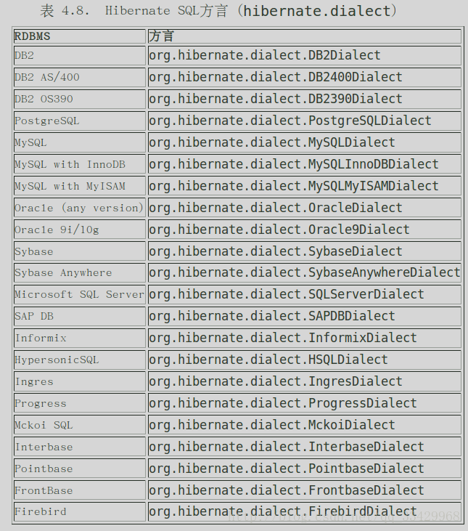

JNDI数据源的连接属性

如果无须Hibernate自己管理数据源，而是直接访问容器管理数据源，Hibernate可使用JNDI(Java Naming Directory Interface,Java命名目录接口).

1. hibernate.connection.datasource:指定JNDI数据源的名字。

二级缓存相关属性

1）hibernate.cache.use_second_level_cache:用于设置是否启用二级缓存，该属性可完全禁止使用二级缓存。

2）hibernate.cache.region.factory_class:该属性用于设置二级缓存RegionFactory实现类的类名。

3）hibernate.cache.region_prefix:设置二级缓存区名称的前缀。

4）hibernate.cache.use_minimal_puts:以频繁的读操作为代价，优化二级缓存以实现最小化写操作。这个设置对集群缓存非常有用，对于集群缓存的实现而言，默认是开启的。

5）hibernate.cache.use_query_cache:设置是否允许查询缓存，个别查询仍然需要显示设置为可缓存的。

6）hibernate.cache.query_cache_factory:设置查询缓存工厂的类名，查询缓存工厂必须实现QueryCache接口。该属性值默认为内建的StandardQueryCache.

7）hibernate.cache.use_structured_entries:用于设置是否强制Hibernate以可读性更好的格式将数据存入二级缓存中。

其他属性

1）hibernate.show_sql:是否在控制台输出Hibernate持久化操作底层所使用的SQL语句，为true或false。

2)hibernate.format_sql:是否将SQL语句转换成格式良好的SQL，只添加true和false两个值。

持久化类的要求

1. 提供一个无参数构造器：所有的持久化类都应该提供一个无参数的构造器，这个构造器可以不采用public访问控制符，只要提供了无参数的构造器，Hibernate就可以使用Constructor.newInstance()来创建持久化类的实例。
2. 提供一个标识属性：表示属性通常映射数据库表的主键字段，这个属性可以叫任何名字，其类型可以是任何的基本类型，包装类型。避免使用基本类型。
3. 为持久化类的每个成员变量提供get和set方法：Hibernate默认采用属性方式来访问持久化类的成员变量。
4. 使用非final的类：在运行时生成代理是Hibernate的一个重要功能。如果持久化类没有实现任何接口，Hibernate使用javassist生成代理，该代理对象是持久化类的子类的实例。
5. 重写equals()和hashCode()方法：如果需要把持久化类的实例放入Set中，则应该为该持久化类重写方法。

持久化对象的状态

瞬时：对象由new操作符创建，且尚未与Hibernate Session关联的对象被认为处于瞬态，瞬态对象不会被持久化到数据库中，也不会被赋予持久化标识。如果程序中失去了瞬态对象的引用，瞬态对象将被垃圾回收机制销毁。使用Hibernate Session可以将其变为持久化状态。

持久化：持久化实例在数据库中有对应的记录，并拥有一个持久化标识。持久化的实例可以是刚刚保存的，也可以是刚刚被加载的。无论哪一种，持久化对象都必须与指定的Hibernate Session关联。Hibernate会检测到处于持久化状态对象的改动，在当前操作完成时，将对象数据写回数据库。开发者不需要手动执行update。

脱管：某个实例曾经处于持久化状态，但随着与之关联的Session被关闭，该对象就变脱管状态，脱管对象的引用依然有效，对象可继续被修改。如果重新让托管对象与某个Session关联，这个脱管对象会重新转换为持久化状态，而托管期间的改动不会丢失，也可被写入数据库。

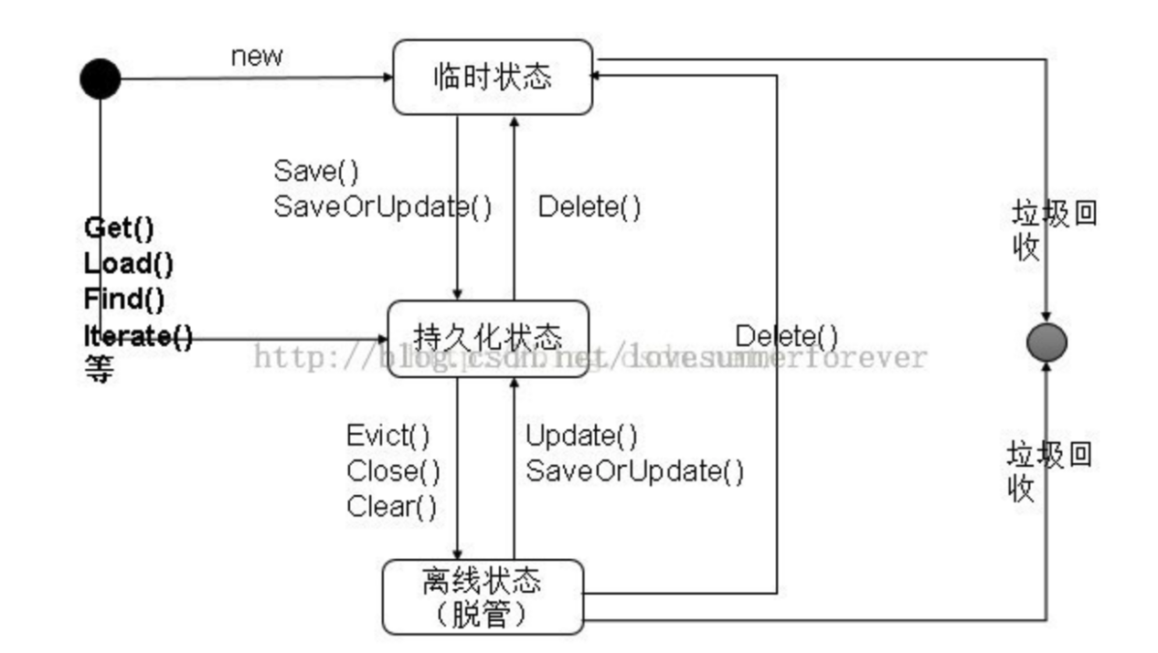

为了让瞬态对象转换为持久化状态，Hibernate Session提供了如下几个方法

1）Serializable save(Object obj):将obj对象变成持久化状态，该对象的属性将被保存到数据库。

2）void persist(Object obj):将obj对象转化为持久化状态，该对象的属性将被保存到数据库。

区别：save()方法保存持久化对象时，该方法返回该持久化对象的标识属性值（即对应的主键）;但使用persist()方法来保存持久化对象时，该方法没有任何返回值。因为save()方法需要立即返回持久化对象的标识属性值，所以程序执行save()方法会立即将持久化对象对应的数据插入数据库；而persist()则保证当它在一个事务外部被调用时，并不立即转换成insert语句。尤其时封装一个长会话流程的时候。

根据主键加载持久化实例

程序可以通过load()来加载持久化实例，

News n = sess.load(News.class, pk);

load()方法和get()方法的主要区别在于是否延迟加载，使用load()方法将具有延迟加载功能，load()方法不会立即访问数据库，当视图加载的记录不存在时，load()方法可能返回一个未初始化的代理对象；而get()方法总时立即访问数据库，当试图加载的记录不存在时，get()方法将直接返回null。

更新持久化实体

News n = sess.load(News.class, pk);

n.setTitle(“aa”);

sess.flush();

对持久化实例所做的修改会在Session flush之前被自动保存到数据库，无须程序调用其他方法来将修改持久化。

更新脱管实体

News n = sess.load(News.class, pk);

firstSess.close();

//修改脱管状态下的持久化对象

n.setTitle(“aa”);

//打开第二个Session

Session secondSess = “”;

secondSess.update(n);

使用另一个Session保存这种修改后，该脱管对象再次回到Session的管理之下，也就再次回到持久化状态。

当需要使用update()来保存程序对持久化对象所做的修改时，如果不清楚该对象是否曾经持久化过，那么可以选择updateOrSave()方法，该方法自动判断该对象是否曾经持久化过，如果曾经持久化过，就执行update()操作，否则执行save()操作。

删除持久化实体

News n = sess.load(News.class, pk);

sess.delete(n);

深入Hibernate映射

Hibernate提供了三种方式将POJO变成PO（持久层对象）

1）使用持久化注解，例如@Entity @Table @Id @GeneratedValue

2）使用JPA2提供的XML配置描述文件，这种方式可以让Hibernate的PO类与JPA实体类兼容。

3）使用Hibernate传统的XML映射文件(*.hbm.xml文件的形式)，

Hibernate PO类，注解修饰

1）@Entity:被该注解修饰的POJO就是一个实体，使用该注解时可指定一个name属性，name属性指定该实体类的名称，但大部分时候无须指定该属性，因为系统默认以该类的类名作为实体类的名称。

2）@Table：该注解指定持久化类所映射的表

属性 catalog:不是必要的，用于设置将持久化类所映射的表放入指定的catalog中，如果没有指定该属性，数据表将放入默认的catalog中。

indexes：为持久化类所映射的表设置索引，该属性的值是一个@Index注解数组，

name:设置持久化类所映射的表的表明。如果没有指定该属性，那么该表的名称与持久化类的名称相同。

uniqueConstraint:为持久化类所映射的表设置唯一约束，该属性的值是一个@UniqueConstraint注解数组。

@UniqueConstraint：用于为数据表定义唯一约束，

属性:columnNames:该属性的值是一个字符串数组，每个字符串元素代表一个数据列。

@Index：用于为数据表定义索引。

属性：columnList:设置对哪些列建立索引，该属性的值可指定多个数据列的列名

name：设置该索引的名字

unique：设置该索引是否具有唯一性，该属性的值只能是boolean值。

@SelectBeforeUpdate:指定该Hibernate在更新某个持久化对象之前是否需要先进行一个查询，如果将该注解的value值设为true，则hibernate可以保证只有当持久化会对象的状态被修改过时，才会使用update语句来保存其状态。与持久化状态相同，则不会使用update，默认为false。

@Formula：该注解的value属性可指定一个SQL表达式，指定该属性的值将根据表达式来计算，持久化类对应的表中没有和计算属性对应的数据列——因为该属性值是动态计算出来的，无需保存到数据库。

例如：

@Formula(value=”(select avg(pp.pprice) from Product p where id = currentcyId)”)

注意：

1）value=”(sql)”的英文括号不能少。

2）value=”()”的括号里面的SQL表达式，SQL表达式中的列名与表名都应该和数据库对应，而不是和持久化对象的属性对应。

1. 如果需要在@Formula的value属性中使用参数，则直接使用where id = currencyId形式，其中currencyId就是参数，当前持久化对象的currencyId属性将作为参数传入。

@Generated:设置该属性映射的数据列的值是否由数据库生成，该注解的value属性可以接受GenerationTime.NEVER(不由数据库生成)，GenerationTime.INSERT(该属性值在执行insert语句时生成，但不会在执行在执行update语句时重新生成)，GenerationTime.ALWAYS(该属性值执行INSTRT和UPDATE语句时都会被重新生成)



提供get和set方法。

@Transient:修饰不想持久保存的属性,意思是.save()这个方法的时候不会把这个属性存入进去。

@Enumerated修饰枚举类型的属性：它的value属性有EnumType.STRING(保存枚举名称)或EnumType.ORDINAL(保存枚举序号)，提供get和set方法。

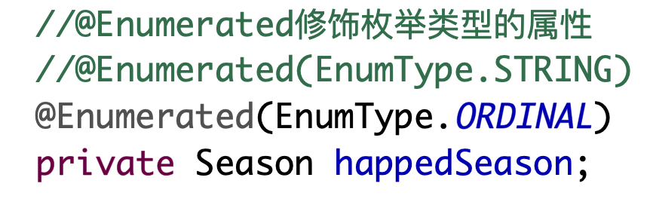

@Lob，@Basic修饰大数据类型的属性

@Lob来修饰这种大数据类型，当持久化类的属性为byte[],Byte[]或java.io.Serializable类型时，@Lob修饰的属性将映射为底层的Blob列，当持久化类的属性为char[],Character[]或java.lang.String类型时，@Lob修饰的属性将映射为底层的Clob列。

@Basic:加载对象的时候并不立即加载它的pic，而是只加载一个“虚拟”的代理，等到程序真正需要pic属性的时候才从底层数据表中加载数据——这是典型的代理模式，称为延迟加载

属性： fetch:指定是否延迟加载该属性，该属性可接受FetcheType.EAGER , FetchType.LAZY两个值之一，其中前者是立即加载，后者指定使用延迟加载。

optional:指定该属性映射的数据列是否允许使用null。

@Temporal修饰日期类型的属性

可指定value属性，该属性支持，TemporalType.DATE(定义日期部分), TemporalType.TIME(表示一天中的时间), TemporalType.TIMESTAMP(日期+时间)

例如属性是java.util.Date():如果设置为TemporalType.DATE默认保存日期部分

映射主键：使用@Id注解时无须指定任何属性

@GeneratedValue:为逻辑自动生成主键值

属性 strategy

1）GenerationType.AUTO:hibernate自动选择最适合底层数据库的主键生成策略。这是默认值。

2) GenerationType.IDENTITY:对于MYSQL ， SQL Server这样的 数据库，选择自增长的主键生成策略。

3) GenerationType.SEQUENCE: 对于Oracle这样的数据库，择使用基于Sequence的主键生成策略，应与@SequenceGenerator一起使用。

4)GenerationType.TABLE:使用辅助表来生成主键。应与@TableGenerator一起使用。

属性 generator

当使用GenerationType.SEQUENCE, GenerationType.TABLE主键生成策略时，该属性引用@SequenceGenerator, @TableGenerator所定义的生成器的名称。

@TableGenerator：定义在主键生成器会在底层数据库中额外生成一个辅助表

name:该属性指定该主键生成器的名称。

allocationSize:该属性指定底层辅助表每次生成主键值的个数。

catalog:该属性指定将辅助表放入指定的catalog中，如果不指定该属性，该辅助表将放入默认的catalog中。

schema:该属性指定将底层辅助表放入指定schema中，如果不指定该属性，该辅助表将放入默认schema中。

table:指定辅助表的名称

initialValue:该属性指定的整数值将作为辅助表的初始值，默认值为0.

pkColumnName:该属性指定存放主键名的列名。

pkColumnValue:该属性指定主键名。

valueColumnName:该属性指定存放主键值的列名。

indexes:该属性值是一个@Index数组，用于为辅助表定义索引。

uniqueConstraints:该属性值是一个@UniqueConstraint数组，用于为辅助表创建唯一约束。

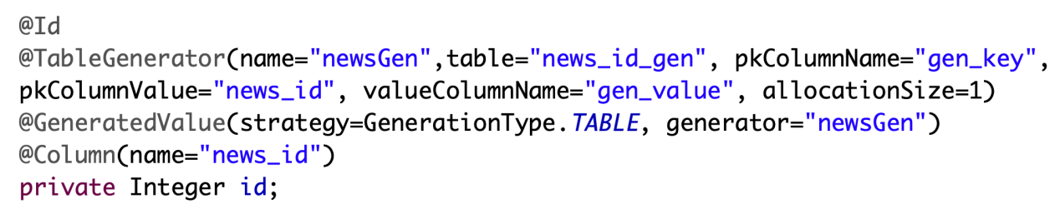

映射集合属性

集合属性大致有两种：一种是单纯的集合属性，例如List,Set或数组等集合属性；另一种是Map结构的集合属性，每个属性值都有对应的key映射，Hibernate要求持久化集合值字段必须声明为接口：java.util.Set, java.util.List, java.util.Map, java.util.sortedSet, java.util.SortedMap;

@ElementCollection:不管哪种类型的集合属性

属性 fetch:指定该实体对集合的抓取策略(当程序初始化该实体时，是否立即从数据库抓取该实体的集合属性中的所有元素)。该属性支持FetchType.EAGER(立即抓取)，FetchType.LAZY(延迟抓取),默认值 FetchType.LAZY;

targetClass:该属性指定集合属性中集合元素的类型。

@CollectionTable注解映射保存集合属性的表，

name:指定保存集合属性的数据表的表名。

catalog:指定保存集合属性的数据表放入指定catelog中，如果没有指定该属性，则将保存集合属性的数据表放入默认的catelog中。

schema:指定将保存集合属性的数据表放入指定schema中，如果没有指定该属性，则将保存集合属性的数据表放入默认的schema中。

indexes:为持久化类所映射的表设置索引，该属性值是一个@Index注数组。

joinColumns:该属性值为@JoinColumn数组，每个@JoinColumn映射一个外键列(通常只需要一个外键列即可，但如果主实体采用了复合主键，保存集合属性的表就需要定义多个外键列)

uniqueConstranints:为持久化类所映射的表设置唯一约束，该属性值是一个@UniqueConstranint注解数组。

@JoinColumn注解专门用于定义外键列

columnDefinition:指定hibernate使用该属性值指定的SQL片段来创建外键列。

name:指定该外键列的列名。

insertable:指定该列是否包含在Hibernate生成的insert语句的列列表中，默认为true。

updatable:指定该列是否包含在Hibernate生成的update语句的列列表中,默认为true。

nullable:指定该列是否允许为null，该属性的默认值是true。

table:指定该列所在数据表的表名。

unique:指定是否为该列增加唯一约束。

referencedColumnName:指定该列所参照的主键列的列名。

映射索引列的注解：在java的所有集合类型中，只有Set集合是无序的，即没有显式的索引列。List，数组使用整数作为集合元素的索引值，而Map则使用key作为集合元素的索引。

@OrderColumn:用于定义List集合，数组的索引列

@MapKeyColumn:用于映射Map集合的索引项。

集合元素可分为如下情况

1）集合元素是基本类型及其包装类，字符串类型和日期类型：此时使用@ElementCollection映射集合属性，并使用普通的@Column映射集合元素对应的列。

2)集合元素是组件(非持久化实体的复合类型)：此时使用@ElementCollection映射集合属性，然后使用@Embeddable修饰非持久化实体的复合类。

3)集合元素是关联的持久化实体：此时已经不再是集合属性了，应该使用@OneToMany或@ManyToMany进行关联映射。

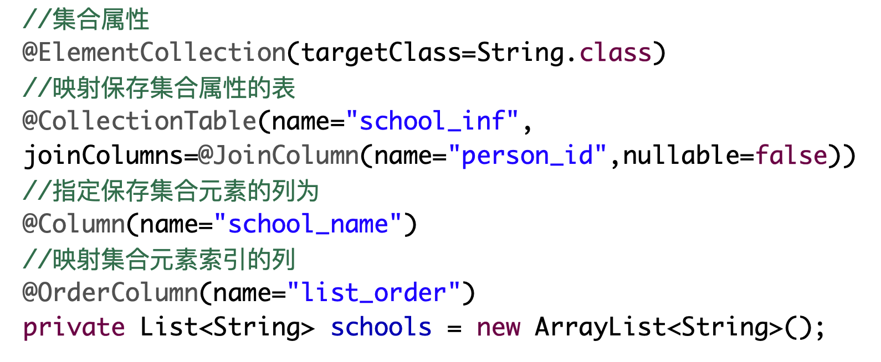

@ElementCollection:用于映射集合属性

@CollectionTable:用于映射集合属性表，其中name用于指定集合属性表的表名，joinColumns属性用于映射外键列。

@Column:用于映射保存集合元素的属性列。

@OrderColum:用于映射List集合的索引列。

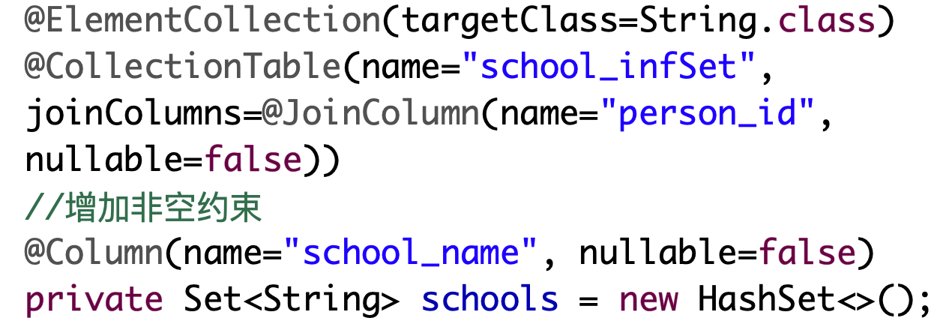

映射Set集合属性时，如果@Column注解指定了nullable=false属性，则集合属性表以关联持久化类的外键列和元素列作为联合主键，否则该表没有主键。

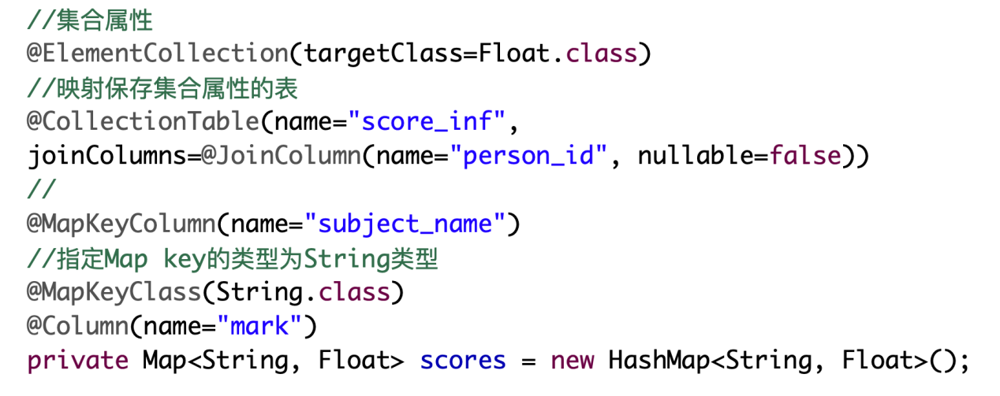

集合分类：

1）有序集合：集合里的元素可以根据key或index访问。

有序集合都拥有一个由外键列和集合元素索引列组成的联合主键，在这种情况下，集合属性的更新是非常高效的

2）无序集合：集合里的元素只能遍历。

Set的主键由外键列和其他元素字段构成，或者根本没有主键。如果集合中元素是组合元素或者大文本，大二进制字段，数据库可能无法有效地对复杂的主键进行索引。对于Set而言，只有在执行插入和删除操作时“改变”此有效。

有序集合映射：hibernate还支持使用SortedSet和SortedMap两个有序集合，当需要映射有序集合的时候，只有使用Hibernate本身提供的@SortNatural(自然排序)或@SortComparator(定制排序)注解，

@OrderBy(“直接排序sql”):注解的value属性指定一个SQL排序子句。

映射组件属性：持久化类的属性并不是基本数据类型，也不是字符串，日期等标量类型的变量，而是一个复合类型的对象，在持久化过程中，它仅仅被当作值类型，而并非引用另一个持久化实体。

@Embeddable注解，该注解与@Entity类似，都不需要指定任何属性，只是@Entity修饰的类将作为持久化类使用，而@Embeddable修饰的类将作为持久化类的组件使用。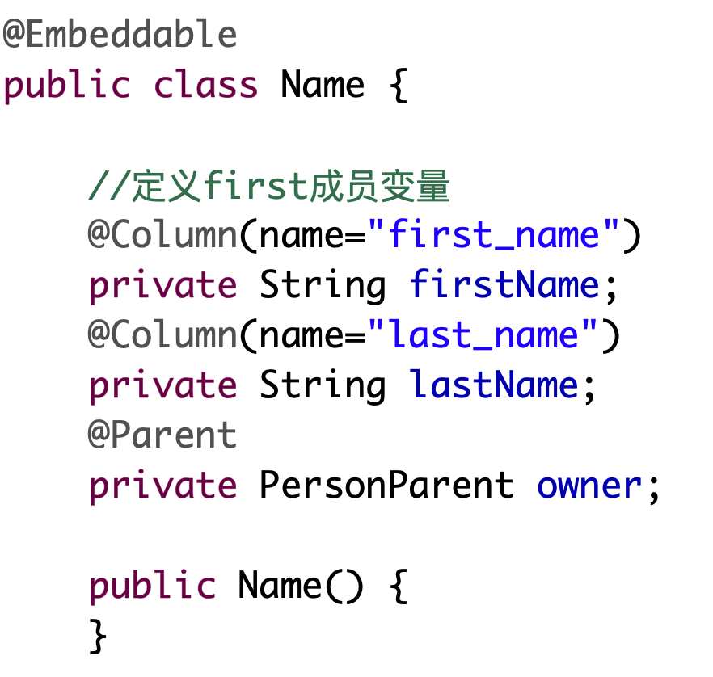

Name中有一个owner，为了告诉Hibernate这个owner属性不是普通属性，而是包含Name组件的PersonParent实体。

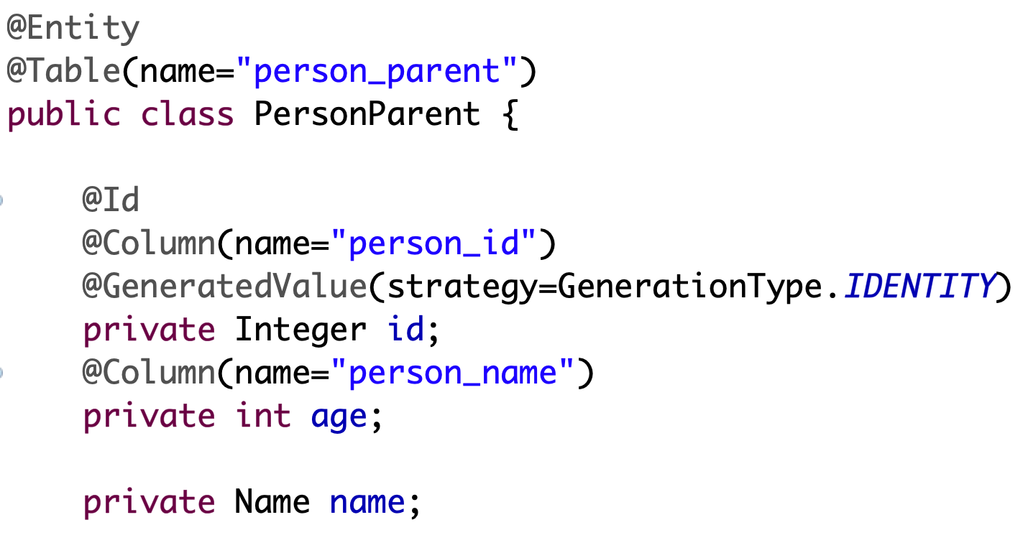

另一种映射策略，这种映射策略无须在组件类上使用@Embeddable注解，而是直接在持久化类中使用@Embedded注解修饰组件属性。如果需要为组件属性所包含的子属性指定列名，则可以使用@AttributeOverrides和@AttributeOverride注解，其中，每个@AttributeOverride指定一个属性的额映射配置。

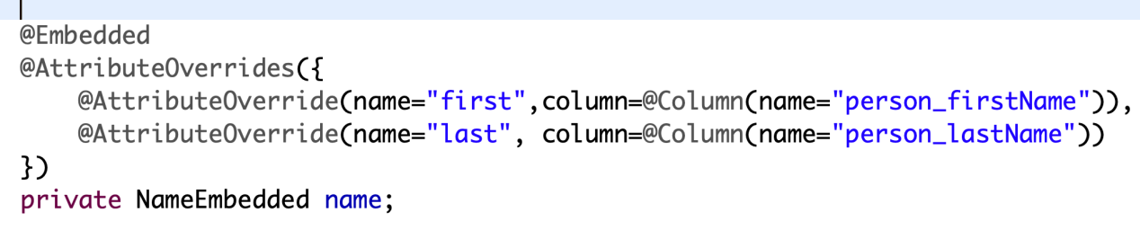

组件属性为集合

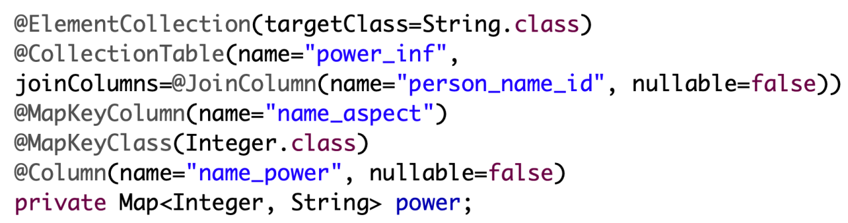

持久化类会建立一张主表，在组件表中对应的集合属性也会创建一长表。

对于带索引的集合，如果是List集合，则使用@OrderColum映射索引列；如果是Map集合，则使用@MapKeyColumn映射缩影列；默认成联合主键

组件作为复合主键

1. 有无作为复合主键
2. 必须实现java.io.Serializable接口。
3. 建议正确的重写equals()和hashCode()方法。

当持久化类使用复合组件作为复合主键，程序需要使用@EmbeddedId来修饰该主键，用于修饰组件类型的主键，使用@EmbeddedId时同样可以结合@AttributeOverrides和@AttributeOverride两个注解。

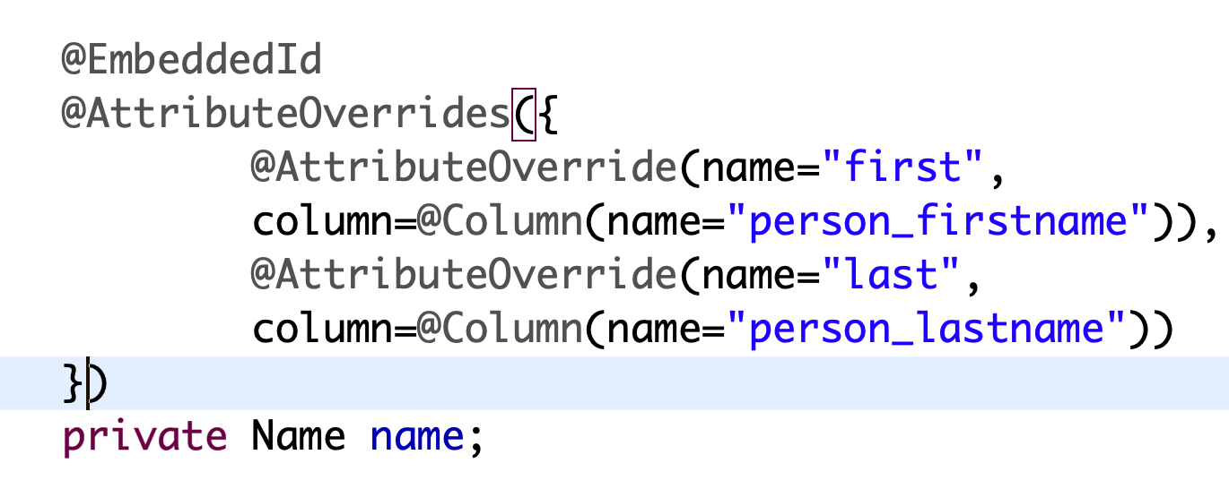

多列作为联合主键

1. 有无参数的构造器
2. 实现java.io.Serializable接口
3. 建议联合主键所映射的属性重写equals()和hashCode()方法。

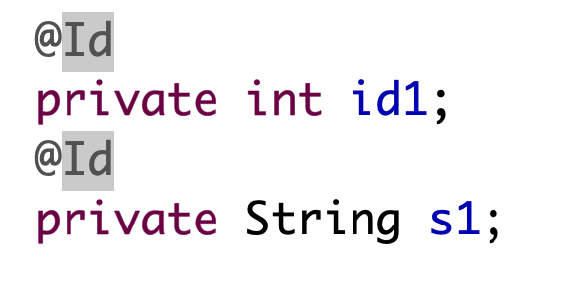

深入使用Hibernate与JPA

关联的分类：

1. 单向关系：只需单向访问关联端。例如，只能通过老师访问学生，或者只能通过学生访问老师。

单向 1—》 1

单向 1—》 N

单向 N—》 1

单向 N—》 N

1. 双向关系：关联的两端可以互相访问。例如，老师和学生之间可以互相访问。

双向 1—1

双向 1—N

双向 N—N

对于 N-1关联：都需要在N的一端使用@ManyToOne修饰代表关联实体的属性。

cascade: 指定Hibernate对关联实体采用怎样的级联策略。

CascadeType.ALL:指定Hibernate将所有的持久化操作都级联到关联实体

CascadeType.MERGE:（级联更新(合并)操作）指定Hibernage将merge操作级联到关联实体

CascadeType.PERSIST:（级联刷新）指定HIbernate将persist操作级联到关联实体

CascadeType.REFRESH:（级联刷新操作）指定Hibernate将refresh操作级联到关联实体

CascadeType.REMOVE:（级联删除操作）指定HIbernate将remove操作级联到关联实体

fetch: 指定抓取关联实体时的抓取策略，

FetchType.EAGER:抓取实体时，立即抓取关联实体，这是默认值。

FetchType.LAZY:抓取实体时，延迟抓取关联实体，用才抓取。

optional:该属性指定关联关系是否可选

targetEntity:该属性指定关联实体的类名。在默认情况下。HIbernate将通过反射来判断关联实体的类名。

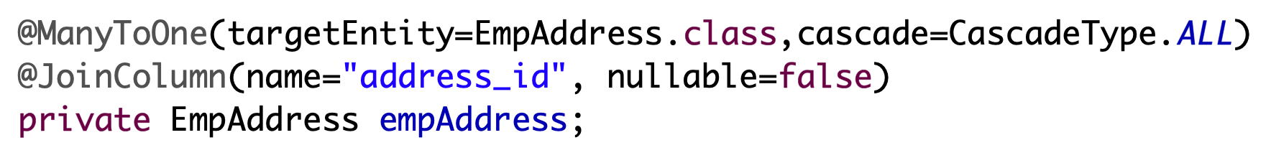

有连接表的N-1关联

@JoinTable专门用于映射底层

name:指定该连接表的表明

catalog:设置将该连接表放入指定的catalog中，如果没有指定该属性，连接表将放入默认decatalog中。

schema:设置将该连接表放入到的schema中，如果没有指定该属性，连接表将放入默认的schema中。

targetEntity:该属性指定关联实体的类型。在默认情况下，Hibernate将通过反射来判断关联实体表的类名。

indexs:该属性为@Index注解数组，用于为该连接表定义多个索引。

joinColumns:该属性值可接受多个@JoinColumn,用于配置连接表中外键列的列信息，这些外键列参照当前实体对应表的主键列

inverseJoinColumns:该属性可接受多个@JoinColumn,用于配置连接表中外键列信息，这些外键列参照当前实体的关联实体对应表的主键列。

uniqueConstraints:该属性用于为连接表增加唯一约束。

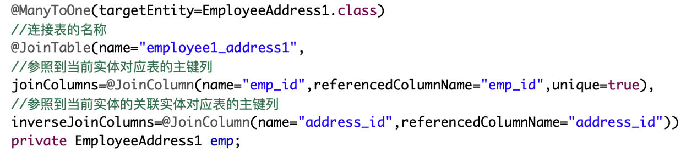

单向1-1关联

@OneToOne

cascade: 指定Hibernate对关联实体采用怎样的级联策略。

CascadeType.ALL:指定Hibernate将所有的持久化操作都级联到关联实体

CascadeType.MERGE:（级联更新(合并)操作）指定Hibernage将merge操作级联到关联实体

CascadeType.PERSIST:（级联刷新）指定HIbernate将persist操作级联到关联实体

CascadeType.REFRESH:（级联刷新操作）指定Hibernate将refresh操作级联到关联实体

CascadeType.REMOVE:（级联删除操作）指定HIbernate将remove操作级联到关联实体

fetch: 指定抓取关联实体时的抓取策略，

FetchType.EAGER:抓取实体时，立即抓取关联实体，这是默认值

FetchType.LAZY:抓取实体时，延迟抓取关联实体，等到需要在抓取。

mappedBy:该属性合法的属性值为关联实体的属性名，该属性指定关联实体中哪个属性可引用到当前实体。

oprhanRemoval:该属性设置是否删除“孤儿”实体，如果某个实体所关联的父实体不存在(即该实体对应记录的外键为null)，该实体就是所谓的“孤儿”实体。

optional:该属性指定关联关系是否可选。

targetEntity:该属性指定关联实体的类名，在默认情况下，HIbernate可通过反射来判断关联实体的类名。

对于基于外键的1-1关联而言，只要先使用@OneToOne注解修饰代表关联实体的属性，在使用@JoinColumn映射外键列即可——由于1-1关联，因此应该为@JoinColumn增加unique=true(唯一性约束条件);

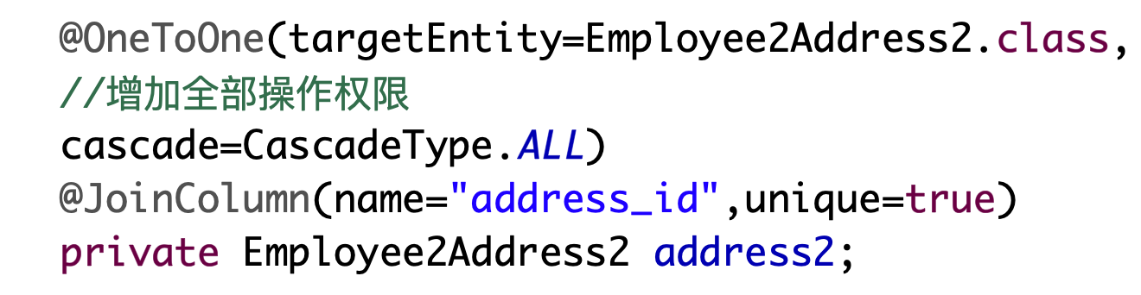

对于有连接表的单向 1-1关联

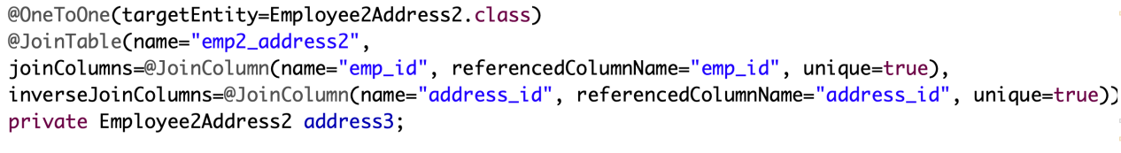

单向 1-N关联

单向 1-N关联的持久化类发生了改变，持久化类里需要使用集合属性。因为1的一端需要访问N的一端，而N的一端将以集合(Set)形式表现。只需要在1的一端增加Set类型的成员变量，该成员变量记录当前实体所有的关联实体。

@OneToMany

cascade:指定Hibernate对关联实体采用怎样的级联策略。

CascadeType.ALL:指定Hibernate将所有的持久化操作都级联到关联实体

CascadeType.MERGE:（级联更新(合并)操作）指定Hibernage将merge操作级联到关联实体

CascadeType.PERSIST:（级联刷新）指定HIbernate将persist操作级联到关联实体

CascadeType.REFRESH:（级联刷新操作）指定Hibernate将refresh操作级联到关联实体

CascadeType.REMOVE:（级联删除操作）指定HIbernate将remove操作级联到关联实体

fetch:指定抓取关联实体时的抓取策略

FetchType.EAGER:抓取实体时，立即抓取关联实体，这是默认值

FetchType.LAZY:抓取实体时，延迟抓取关联实体，等到需要在抓取。

orphanRemoval:该属性设置是否删除“孤儿”实体，如果某个实体的父实体不存在(即该实体对应记录的外键为null)，该实体就是所谓的“孤儿”实体。

mappedBy:该属性合法的属性值为关联实体的属性名，该属性指定关联实体中哪个属性可应用到当前实体。

targetEntity:该属性指定关联实体的类名。

无连接表的单向1-n关联

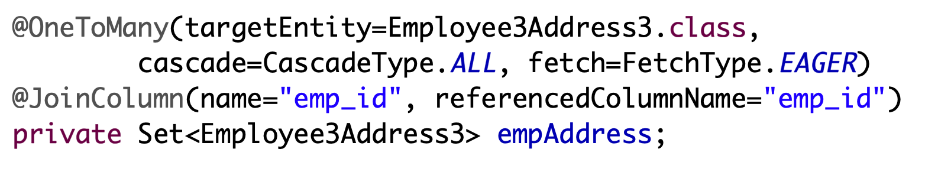

有连接表的单向1-n关联

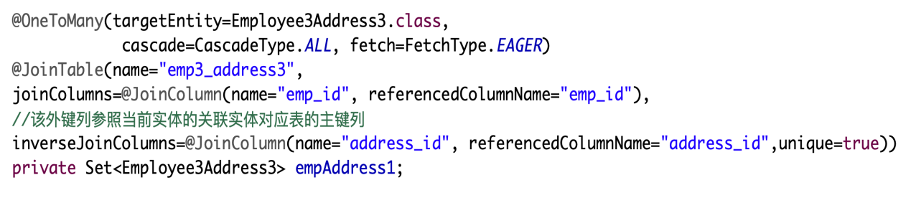

单向N-N关联:必须使用关联表

单向N-N关联和1-N关联的持久化类的代码完全相同，控制关系的一端需要增加一个Set类型的属性，被关联的持久化实例以集合形式存在。

@ManyToMany

cascade:指定Hibernate对关联实体采用怎样的级联策略。

CascadeType.ALL:指定Hibernate将所有的持久化操作都级联到关联实体

CascadeType.MERGE:（级联更新(合并)操作）指定Hibernage将merge操作级联到关联实体

CascadeType.PERSIST:（级联刷新）指定HIbernate将persist操作级联到关联实体

CascadeType.REFRESH:（级联刷新操作）指定Hibernate将refresh操作级联到关联实体

CascadeType.REMOVE:（级联删除操作）指定HIbernate将remove操作级联到关联实体

fetch:指定抓取关联实体时的抓取策略，该属性支持如下两个属性值

FetchType.EAGER:抓取实体时，立即抓取关联实体。

FetchType.LAZY:抓取实体时，延迟抓取关联实体，等到用到在抓取。

mappedBy:该属性合法的属性值为关联实体的属性名，该属性指定关联实体中哪个属性可引用到当前实体。

targetEntity:该属性指定关联实体的类名。在默认情况下，Hibernate将通过反射来判断关联实体的类名。

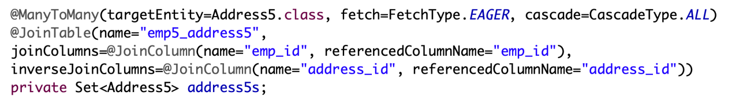

双向1-N关联

对于1-N关联，Hibernate推荐使用双向关联，而且不要让1的一端控制关联关系，而使用N的一端控制关联关系。双向的1-N关联与N-1关联是完全相同的两种情形，两端都需要增加对关联属性的访问，N的一端增加引用到关联实体的属性，1的一端增加集合属性，集合元素为关联实体。

对于指定了mappedBy属性的@OneToMany，@ManyToMany, @OneToOne注解，都不能与@JoinColumn或@JoinTable同时修饰代表关联实体的属性。

N控制1的一方

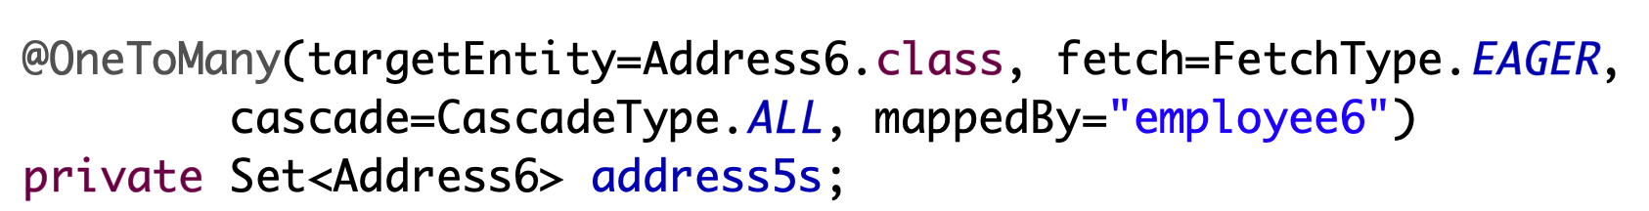

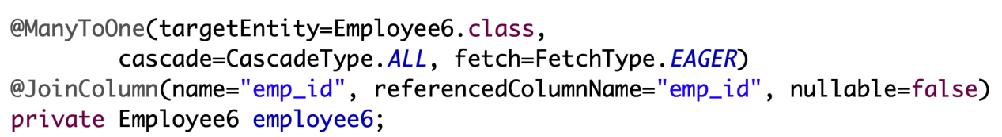

对于双向的1-N父子关联，使用1的一端控制关系的性能，比使用N的一端控制关系的性能低。性能低的原因是当使用1的一端控制关联关系时，由于插入数据时无法同时插入外键，因此会额外多出一条update语句，而且外键列还无法增加非空约束——因为添加关联实体，总会先插入一条外键列为null的记录。

双向N-N关联需要两端都使用Set集合属性，两端都增加对集合属性的访问，只能采用连接表来建立两个实体之间的关联关系。

双向N-N关联需要在两端分别使用@ManyToMany修饰Set集合属性，并在两端都使用@JoinTable显示映射连接表，如果程序希望某一端放弃控制关联关系，则可在这一端的@ManyToMany注解中指定mappedBy属性。

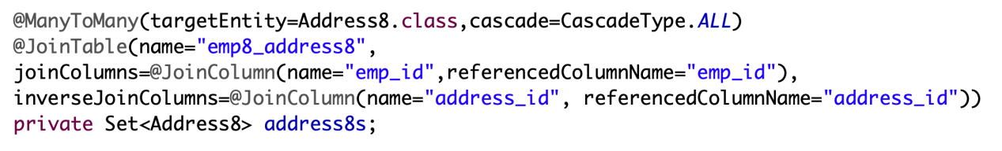

组件属性包含的关联实体

使用@OneToOne，@OnnToMany，@ManyToOne，@ManyToMany修饰代表关联实体的属性，如果是基于外键的映射策略，还需要配合@JoinColumn注解——该注解用于映射外键列。如果程序基于连接表的映射策略，还需要配合使用@JoinTable注解。

基于复合主键的关联关系

将两个属性作为标识属性的成员，因此类要实现java.io.Serializable接口。需要重写equals()和hashCode()两个方法。

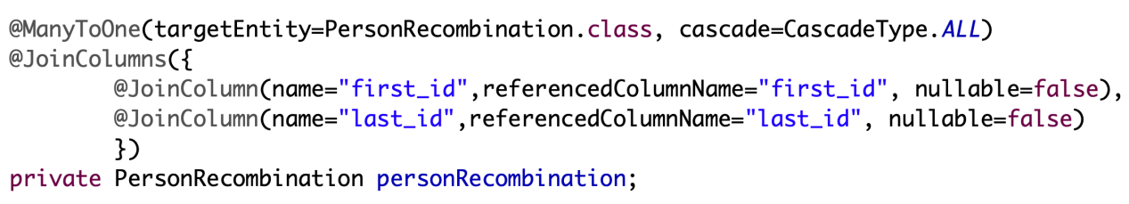

复合主键中——程序使用了两个@Id修饰代表复合主键的成员变量，程序不允许使用两个@JoinColumn修饰代表关联实体的属性，因为需要使用@joinColumns({})来组合两个@JoinColumn注解，

持久化的传播性

从数据库建模的角度来看，两个表之间的1-N关联关系总是用外键约束来表示，其中保留外键的表称为从表，被从表参照的数据表称为主表。Hibernate有两种映射策略。

1）将从表记录映射成持久化类的组件。

2）将从表记录也映射成持久化实体。

级联风格

1）CascadeType.ALL:指定Hibernate将所有的持久化操作都级联到关联实体。

2）CascadeType.MERGE:指定Hibernate将merge操作级联到关联实体。(级联更新)

3）CascadeType.PERSIST:指定Hibernate将persist操作级联到关联实体。(级联新增)

4）CascadeType.REFRESH:指定Hibernate将refresh操作级联到关联实体。(级联刷新)

5）CascadeType.REMOVE:指定Hibernate将remove操作级联到关联实体。(级联删除)

级联策略的设定

1）通常不要在@ManyToOne中指定级联策略。级联通常在@OneToOne,@OneToMany关系中比较有用——因为级联策略应该是由主表记录传播到从表记录中，通常从表记录不应该传播到主表记录，但在某些极端情况下，也可以为@ManyToOne增加级联策略。

2）如果从表记录被完全限制在主表记录之内，则可以指定cascade=Cascade.ALL,在配合orphanRemoval=true级联策略，将从表实体的声明周期完全交给主表。

1. 如果经常在某个事务中同时使用主表实体和从表实体，则可以考虑指定cascade={CascadeType.PERSIST, CascadeType.MERGE}级联策略。

cascade=CascadeType.ALL:

1)如果主表实体被persist()，那么关联的从表实体也会被persist()。

2)如果主表实体被merge()，那么关联的从表实体也会被merge().

3)如果主表实体被save()，update()或saveOrUpdate(),那么所有的从表实体则会被saveOrUpdate()。

4)如果把持久化状态下的主表实体和瞬态或托管的从表实体建立关联，则从表实体将被自动持久化。

5)如果主表实体被删除，那么关联的从表实体也会被删除。

6)如果没有把主表实体删除，只是切断主表实体和从表实体之间的关联关系，则关联的从表实体不会被删除，只是将关联的从表实体的外键列设为null。

如果指定orphanRemoval=true策略，则只要一个从表实体失去了关联的主表实体。不管主表实体是被删除，还是切除了主从表的关联，那么该从表实体就变成了orphan(孤儿)，HIbernate将自动删除该从表实体。

继承映射

1）整个类层次对应一个表

2）连接子类的映射策略

3）每个具体类对应一个表。

整个类层次对应一个表的映射策略：如何分辨一条记录到底属于哪个实体？为该表额外增加一列，使用该列来区分每行记录到底是哪个类的实类——这个列别称为辨别者列(discriminator)

@DiscriminatorColumn支持的属性

columnDesinition:指定hibernate使用该属性值指定的SQL片段来创建该辨别者列。

name:指定辨别者列的名称，该属性默认值是”DTYPE”。

discriminatorType:指定该辨别者列的数据类型，该属性支持如下所示的几种类型。

DiscriminatorType.CHAR:辨别者列的类型是自符类型，即该列只接受单个字符。

DiscriminatorType.INTEGER:辨别者列的类型是整数类型，即该列只接受整数值。

DiscriminatorType.STRING:辨别者列的类型是字符串类型，即该列只接受字符串值，该属性默认值是DiscriminatorType.STRING

length:该属性指定辨别者的字符长度。

使用@DIscriminatorColumn修饰整棵继承树的跟父类。使用@DiscriminatorValue来修饰每个子类，使用该注解时只需指定一个value属性。

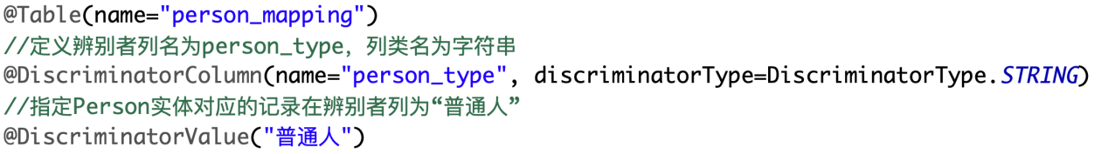

连接子类的映射策略

使用@Inheritance时必须指定strategy属性，该属性支持如下三个值

1）InheritanceType.SINGLE_TABLE:整个类层次对应一个表的映射策略。这是默认值。

需要使用辨别人列作为标识

@DiscriminatorColumn

@DiscriminatorValue

2）InheritanceType.JOINED:连接子类的映射策略。只写在父类上即可

3）InheritanceType.TABLE_PER_CLASS:每个具体类对应一个表的映射策略。

采用这种映射策略时，父类实体保存在父类表中，而子类实体则由父类表和子类表共同存储，因为子类实体也是一个特殊的父类实体，因此也必然包含了父类实体的属性，于是将子类和父类共有的属性保存在父类表中，而子类增加的属性则保存在子类表中。

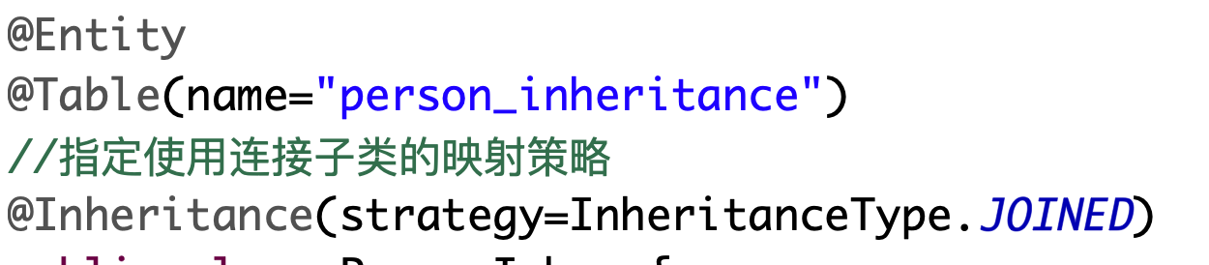

每个具体类对应一个表的映射策略：

即父类实例的数据保存在父类表中，而子类实例的数据保存在子表中。与连接子类映射策略不同的是，子类实例的数据仅保存在子类表中，没有在父类表中有任何记录，在这种映射策略下，子类表的字段比父类表的字段要多，因为子类表的字段等于父类属性加子类增加属性的总和。几乎难以看出它们之间存在继承关系。只是多个实体之间的主键值具有某种连续性——因此不能让数据库为各数据表自动生成主键列。因此，采用这种继承策略时，不能使用GenerationType.IDENTITY, GenerationType.AUTO者两种主键生成策略。

使用方式：@Inheritance修饰，使用该注解时指定strategy = InheritanceType.TABLE_PER_CLASS 属性

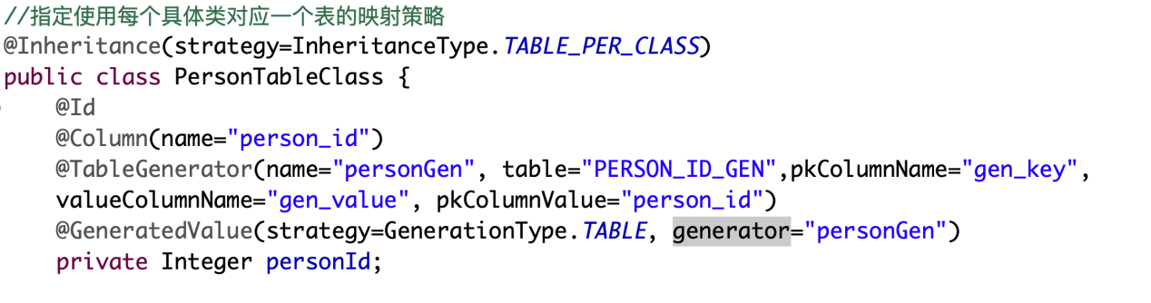

@TableGenerator是在数据库生成一张来管理主键生成策略。

name:表示该表主键生成策略的名称，它被引用在@GeneratedValue中设置的”generator”值中。

table:表示生成策略所持久化的表名。

pkColumnName:值表示在持久化表中，该主键生成策略所对应键值的名称。

valueColumnName:值表示在持久化表中，该主键当前所生成的值，它的值将会随着每次创建累加。

pkColumnValue:值表示在持久化表中，该生成策略所对应的主键。

initialValue:表示主键初识值，默认为0.

allocationSize:表示每次主键值增加的大小，默认为50.

6.3 批量处理策略

当批量增加大量数据的时候，随着程序的运行，总会在某个时候运行失败，并且抛出OutOfMemoryException异常(内存溢出异常)，因为Hibernate的Session持有一个必选的一级缓存。

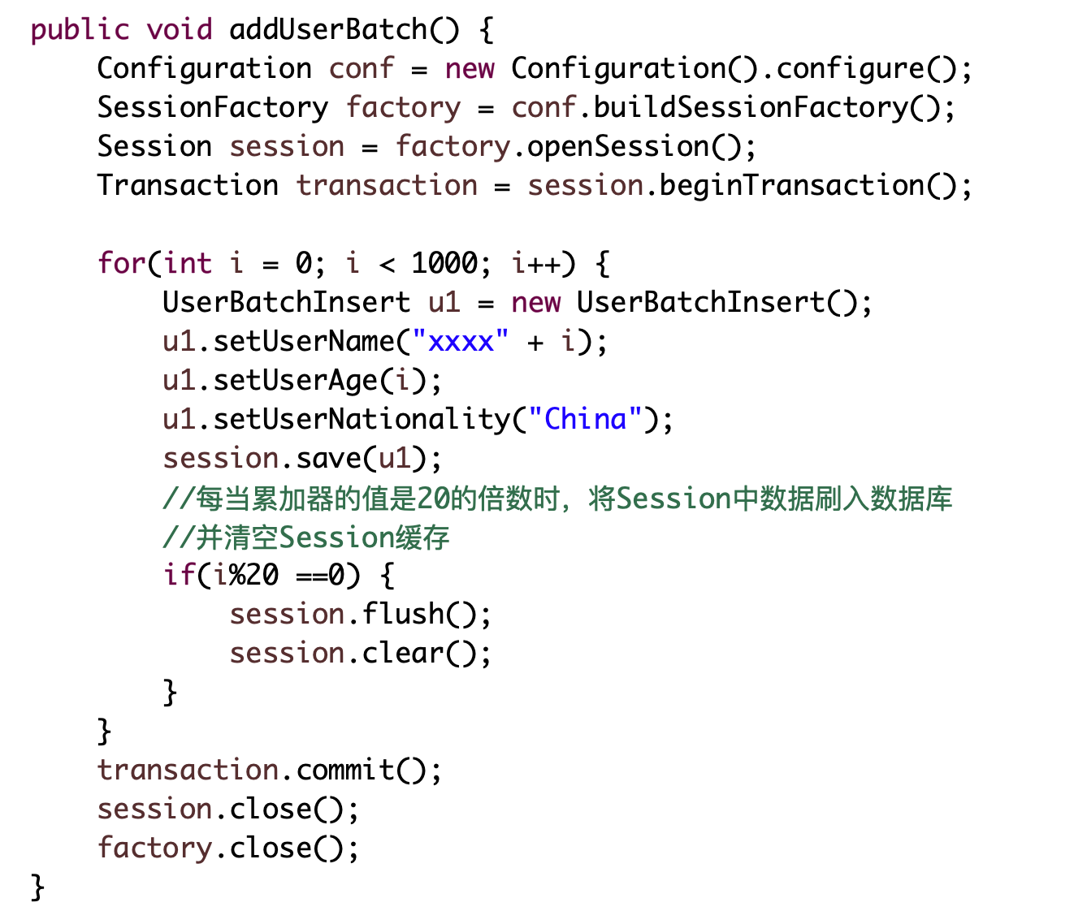

DML风格的批量更新/删除

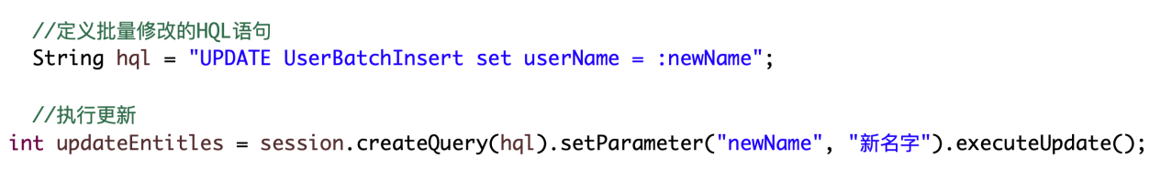

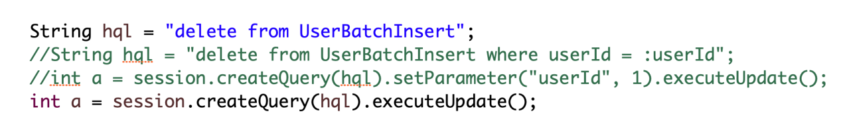

Query.executeUpdate()方法返回一个整型值，该值是受此操作影响的记录数量。

JPA的批量插入

1）获取EntityManagerFactory.

2）获取EntityManager,打开事务。

3）用面向对象的方式操作数据库。

4）关闭事务，关闭EntityManager。

使用JPA与使用Hibernate的一个区别是:配置文件。Hibernate使用类路径下的hibernate.cfg.xml作为配置文件；而JPA则使用类路径下的WETA-INF子目录的persistence.xml作为配置文件。

HQL查询：HQL是完全面向对象的查询语言，因此可以支持继承，多态等特性。

HQL查询依赖于Query类，每个Query实例对应一个查询对象，使用HQL查询按如下步骤进行。

1）获取Hibernate Session对象。

2）编写HQL语句

3）以HQL语句作为参数，调用Session的createQuery()方法创建查询对象。

4）如果HQL语句包含参数，则调用Query的SetXxx()方法为参数赋值。

5）调用Query对象的getResultList()或getSingleResult()方法返回查询结果列表或单条结果。





Query还包括两个方法：

setFirstResult(int firstResult);设置返回的结果集从第几条记录开始。

setMaxResults(int maxResults):设置本次查询返回的结果数目。

关联和连接

当程序从多个数据表中取得数据时，SQL语句将会考虑使用夺标连接查询。

HQL支持两种关联连接(join)形式：隐式(implicit)与显式(explicit)。

inner join(内连接)：可简写为join.

left outer join(左外连接):简写为left join.

right outer join(右外连接):简写为right join.

例如：只查询两个String的字段，可以封装成一个单独的实体。

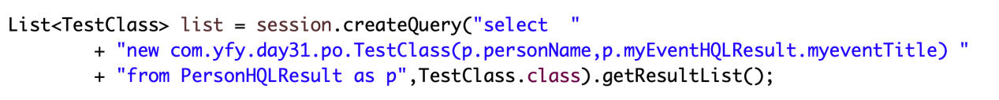

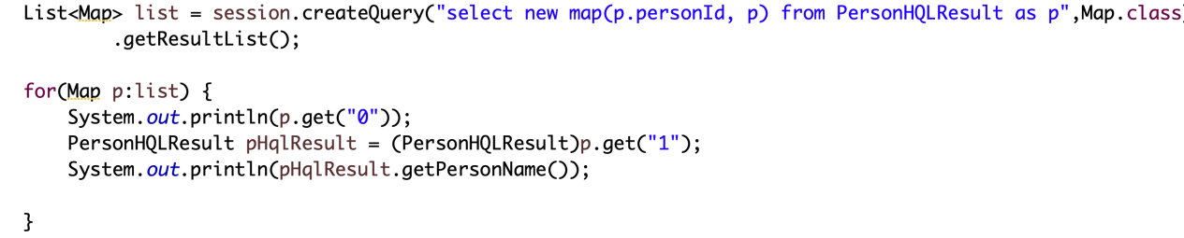

HQL查询的聚集函数

avg:计算属性平均值。

count:统计选择对象的数量。

max:统计属性值的最大值。

min:统计属性值的最小值。

sum:计算属性值的总和。



HQL支持的表达式

数学运算符：+ - * /;

二进制比较运算符： = >= <= <> != like

逻辑运算符：and or not

in, not in, between and, is null, is not null, is empty, is not empty等。

简单的：case, case ... when...then...else...end等。

字符串连接符：value1 || value2,或使用字符串连接函数 concat(value1, value2);

时间操作函数：current_date(), current_time(), current_timestamp(), second(), minute(),

hour(), day(), month(), year()等。

GROUP BY

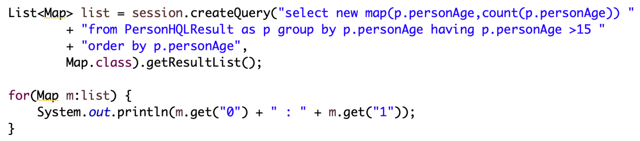having子句用于对分组进行过滤，因此having子句只能在有group by子句时才可以使用，没有 group by子句时不能使用having子句。

命名查询

@NamedQuery注解来配置命名查询，

name:该属性指定命名查询的名称。

query:该属性指定命名查询所使用的HQL查询语句。

Session里提供了一个getNamedQuery(String name)方法，该方法用于创建一个Query对象。

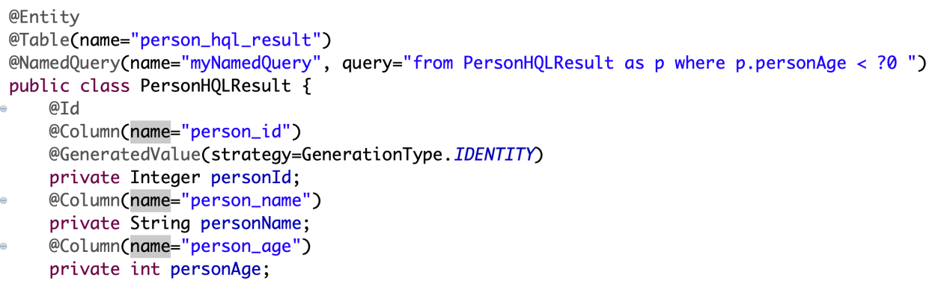



占位符使用英文名 + 索引的形式(?N) ,这个参数类型我用Integer出来的，String不太清楚。

动态条件查询：Hibernate全面改用JPA的动态查询

CriteriaBuilder:这是一个工厂类，这个工厂类用于创建CriteriaQuery, CriteriaUpdate,

CriteriaDelete, Predicate, Expression.

其中CriteriaQuery代表查询， CriteriaUpdate, CriteriaDelete代表DMI操作。

Expression:代表表达式。

Predicate:代表查询条件。使用CriteriaBuilder的运算符方法组合两个Expression来生成一个Predicate。

Root:代表要查询的根实体。

Join:代表一个关联。

执行条件查询的步骤

1. 获得JPA的EntityManager对象，并打开事务。
2. 以EntityManager对象创建CriteriaBuilder对象。
3. 调用CriteriaBuilder对象的createQuery()方法创建CriterionQuery查询。
4. 调用CriterionQuery对象的from()方法设置查询的跟实体，该方法返回一个Root对象。如果要查询多个Root对象，这一步要执行多次。
5. 调用CriterionQuery对象的select()方法设置查询语句的select部分。
6. 调用CriterionQuery对象的where()方法设置查询条件。
7. 以CriterionQuery为参数，调用EntityManager的createQuery()方法创建Query对象，剩下部分与前面JPQL查询的步骤相同。

EntityManagerFactory factory = Persistence.createEntityManagerFactory(“query_pu”);

EntityManager em = factory.createEntityManager();

em.getTransaction().begin();

//创建CriteriaBuilder 对象的方法创建查询对象

CriteriaBuilder builder = em.getCriteriaBuilder();

//创建CriteriaQuery，传入的类型参数代表该条件查询返回结果集中的元素类型

CriteriaQuery<Student> criteria = builder.createQuery(Student.class);

1)select(Selection<? extends T> selection):如果只要select单个实体或单个属性，则可以使用该方法。

2)from(Class<X> entityClass):用于设置查询的跟实体。对应于查询语句的from子句。

//设置查询的跟实体类

Root<Student> root = criteria.from(Student.class);

criteria.select(root);

3)multiselect(Selection<?> ... selections):如果只要select多个实体或多个属性，以及它们的组合，则可使用该方法。

4)distinct(boolean distinct):用于去除重复行。对应于select的distinct关键字。

5)where<Ppredicate... restrictions>:设置查询条件。对应于为查询语句设置where子句。

//使用builder生成查询条件

Predicate pred = builder.greaterThan(root.get("studentName"), "学生7");

criteria.where(pred);

6)groupBy(Expression<?> ... grouping):设置分组。对应于查询语句设置的group by子句。

7)having(Predicate... restrictions):过滤分组。对应于为查询语句设置的having子句。

8)orderBy(Order ... o):设置排序。对应于为查询语句设置order by子句。

List<Student> students = em.createQuery(criteria).getResultList();

其中CriteriaQuery用于组织select语句的各子句，而上面这些方法所需的Selection, Predicate, Expression, Order等参数则通常都由CriteriaBuilder对象创建的。

Predicate接口代表一个查询条件，该查询条件由CriteriaBuilder负责产生。绝大部分代表查询条件。

1)euqals|notEqual|gt|greaterThan|ge|greaterThanOrEqualTo|lt|lessThanOrEqualTo;判断一个表达式的值是否 等于|不等于|大于|大于或等于|小于|小于或等于指定值或表达式的值。

2)between(Expression<? extends Y> v , Y x, Y y):判断表达式的值是否在某个区间呢。

3)like|notlike(Expression<String> x, String pattern):判断表达式的值是否匹配某个字符串。

4)in(Expression<? extends T> expression):判断表达式的值是否等于系列值其中之一。

5)isEmpty|isNotEmpty(Expression<C> collection):判断集合包含的元素是否为空|不为空。

6)is Null|isNotNull(Expression<C> collection):判断属性值是否为null|不为null。

7)not(Expression<Boolean>):对表达式求否。

8)and(Predicate... restrictions):对多个表达式求与。

9)or(Predicate... restrictions):对多个表达式求或。

定义一个参数：

 ParameterExpression<String> namePparam = builder.parameter(String.class);

Predicate pred = builder.equal(root.get("studentName"), namePparam);

 List<Student> students = em.createQuery(criteria).setParameter(namePparam, "学生29").getResultList();

执行DML语句

条件查询提供了CriteriaUpdate, CriteriaDelete来执行DML语句，使用CriteriaUpdate和CriteriaDelete的步骤与使用CriteriaQuery的步骤基本相似，update语句主要由set子句和where子句组成，而delete语句则主要由where子句组成。

1)from(Class<T> entityClass):设置修改或删除的实体，对应于from子句。

2)where(<Expression<Boolean> restriction>):为修改和删除设置条件，对应于where子句。

3)set(Path<Y> attribute, X value):CriteriaUpdate有这个方法，

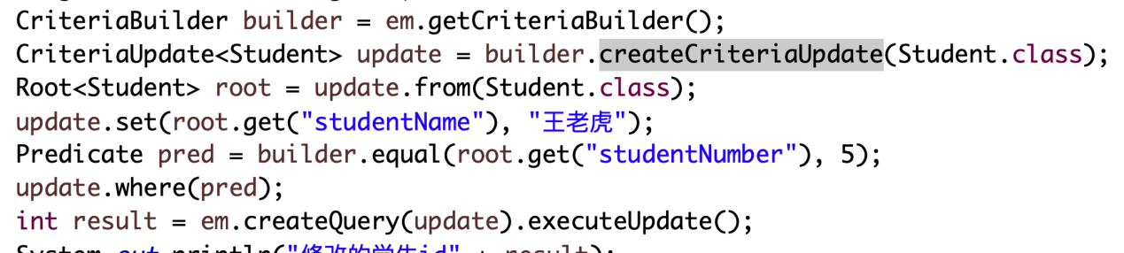

如果需要查询多个属性或多个实体，或者查询多个属性和多个实体的组合，则可以使用CriteriaQuery的multiselect()方法。

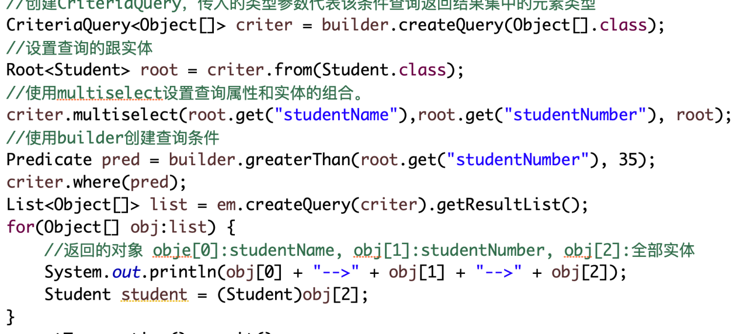

将查询出来的多个属性封装成DTO对象，因此需要利用CriteriaBuilder的construct()方法创建CompoundSelection对象——CompoundSelection是Selection的子接口。

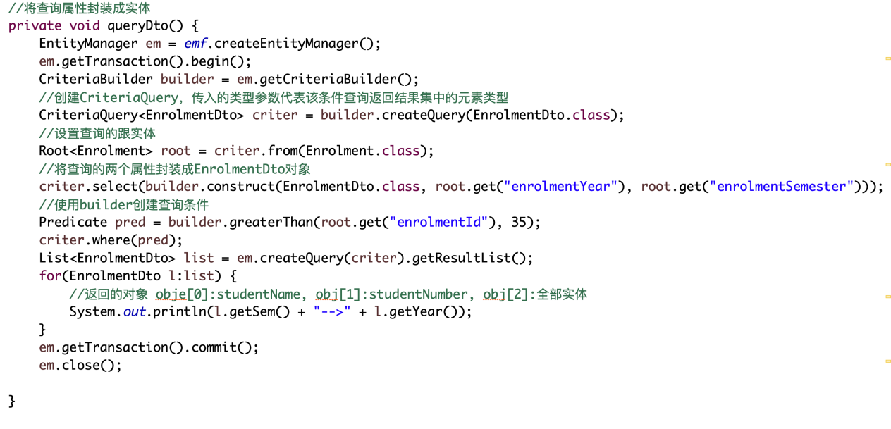

EnrolmentDto是封装的实体。

元组查询：是multiselect的改进，前面介绍了使用DTO封装multiselect得到的多个属性，实际上jpa提供了一个Tuple接口，专门用于封装多个属性。

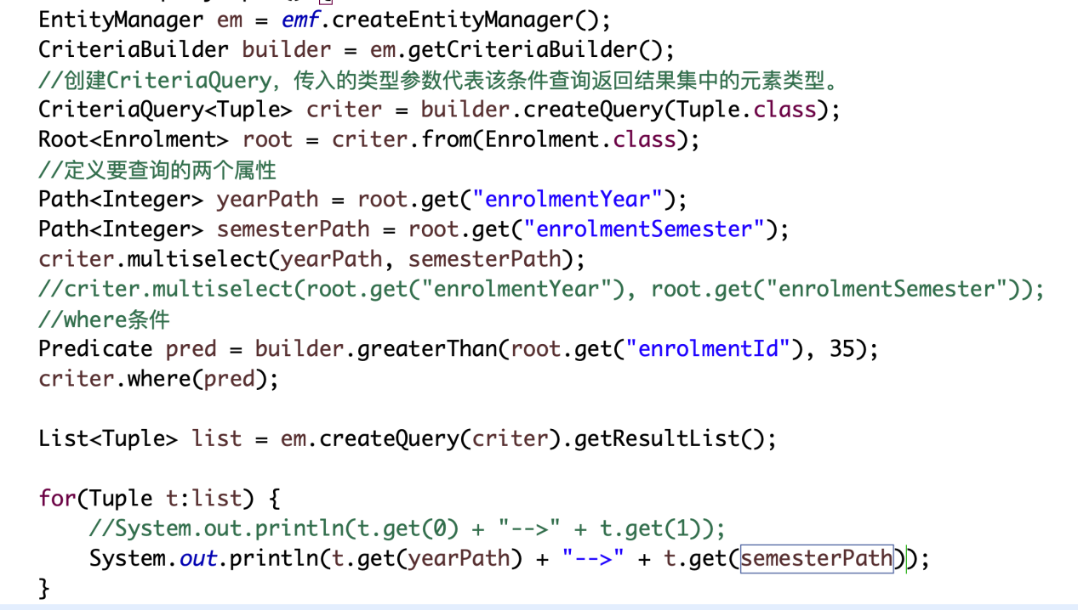

多root查询

Root代表条件查询要查询的目标实体，它是获取属性，属性路径，关联的基础。通常每个条件查询值需定义一个Root，单条件查询也支持多个Root属性。如果要使用多Root查询，则需要调用CriteriaQuery的from()方法，并使用multiselect选出多个Root实体。

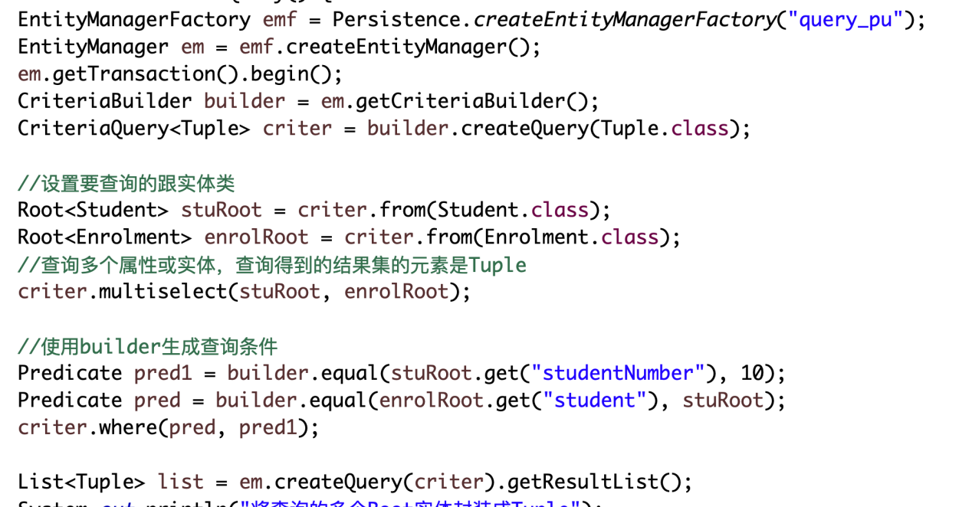

关联和动态关联

Root对象是获取关联的基础，JPA提供了Join接口来代表关联，Root和Join都是From的子接口。

1） join(XxxAttribute<? super X,Y> xxx):建立与XxxAttribute属性的关联，该方法必须使用JPA元模型支持，因此该方法可充分利用泛型。该方法中的Xxx可以是Collection， Map， Set， List， Singular,分别代表关联属性的类型。默认使用内连接。

2） join(XxxAttribute<? super X,Y> xxx, JoinType jt):与前一个方法类似，单可以通过JoinType参数指定左连接，右连接。

3）join(String attributeName):建立与attributeName属性的关联，该方法直接使用String类型的属性名，因此对泛型支持不太好。

4）join(String attributeName, JoinType jt):与前一个方法类似，但可以通过JoinType参数指定左连接，右连接。

5）joinXxx(String attributeName):该方法是join(String attributeName)的增强版，它用方法名指定了关联属性的集合类型。其中Xxx可以是Collection， Map， Set， List， Singular，分别代表关联睡醒的集合类型。

6）joinXxx(String attributeName, JoinType jt):与前一个方法类似，但可通过JoinType参数指定左右连接。

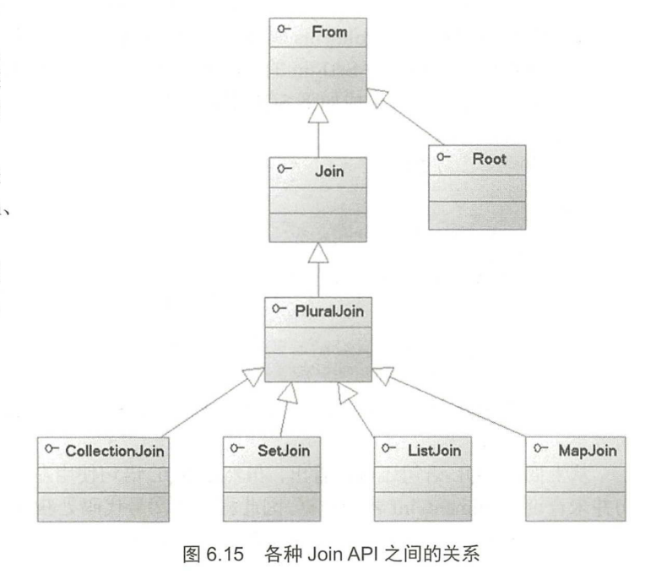

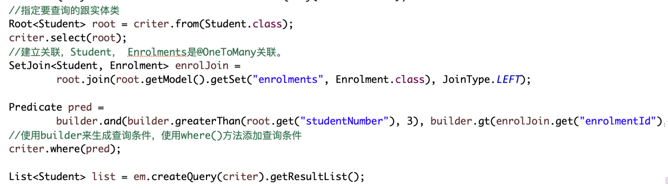

为了支持Fetch关联查询，JPA为Root对象提供了fetch()方法，该方法将会返回一个Fetch对象。实际上fetch()方法来自于Root和Fetch共同的父接口：FetchPatent,因此Root和Fetch都可以调用fetch()。

fetch(XxxAttribute<? super X,?,Y> attribute, JoinType jt):设置使用Fetch关联，该方法需要使用JPA的元模型。其中JoinType参数用于指定连接类型，该参数可以省略，如果省略该参数，则默认使用内连接。

分组， 聚集和排序：CriteriaQuery提供了groupBy()方法进行分组；如果要执行聚集运算，则需要使用CriteriaBuilder提供的min(), max(), avg(), count(), sum(), least(), greatest()方法。其中前5个方法完全对应于SQL中的聚集函数，而greatest()则相当于max(),只不过max()只能作用与Number类型的表达式，greatest()则可作用于字符串，日期等各种能比较大小的类型的表达式，least()与min()的关系与此类似。

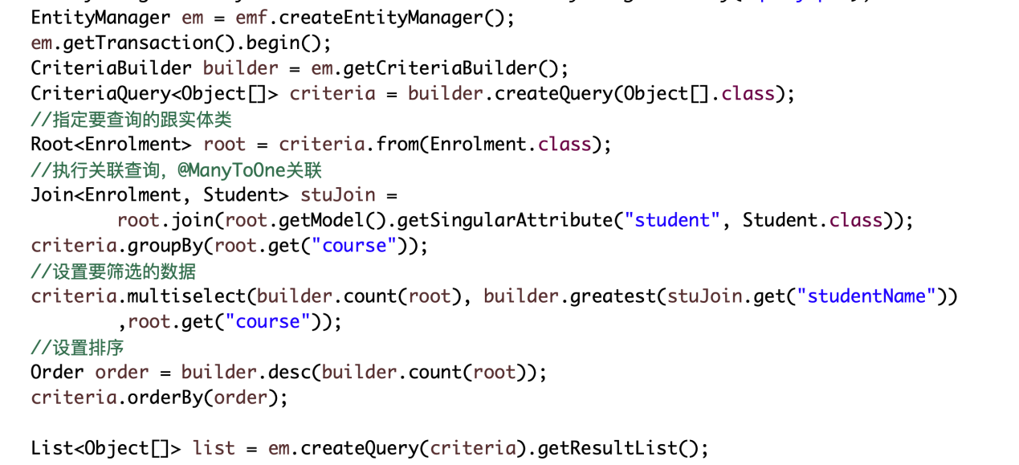

原生SQL查询

SQL查询是通过NativeQuery接口来表示的。NativeQuery接口是Query接口的子接口，因此完全可以调用Query接口的方法。

setFirstResult()：设置返回的结果集的起始点。

setMaxResults():设置查询获取的最大记录数。

getResultList():返回查询到的结果集。

但NativeQuery比Query多了两个重载的方法

addEntity():将查询到的记录与特定的实体关联。

addScalar():将查询的记录关联成标量值。

执行SQL查询的步骤数

1）获取Hibernate Session对象。

2）编写SQL语句。

3）以SQL语句作为参数，调用Session的createNativeQuery方法创建查询对象。

4）调用NativeQuery对象的addScalar()或addEntity()方法将选出的结果与标量值或实体进行关联，分别用于进行标量查询或实体查询。

5）调用SQL语句包含参数，则调用Query的SetXxx()方法为参数赋值。

6）调用Query的getResultList()方法或getSingleResult()方法返回查询的结果集。

例:session.createNativeQuery(“select * from student”).getResultList();返回的Object[]数组。

如果select后面只有一个字段，那么返回的List集合元素就不是数组，而只是单个的变量值。Hibernate会通过ResultSetMetadata来判断所返回数据列的实际顺序和类型，在JDBC中使用过多的ResultSetMetadata会降低程序性能，因此建议为这些数据列指定更明确的返回值类型。明确指定返回值类型通过addScalar()方法来实现。



如果无法知道所查询列数据类型，测试才考虑用addScalar(String columnAlias)方法，否则都应该使用addScalar(String columnAlias, Type type)方法。

实体查询：

如果要将查询结果转换成多个实体，则SQL字符串中应为不同的数据表指定不同的别名，并调用addEntity(String alias, Class entityClass)方法将不同的数据表转换成不同的实体。

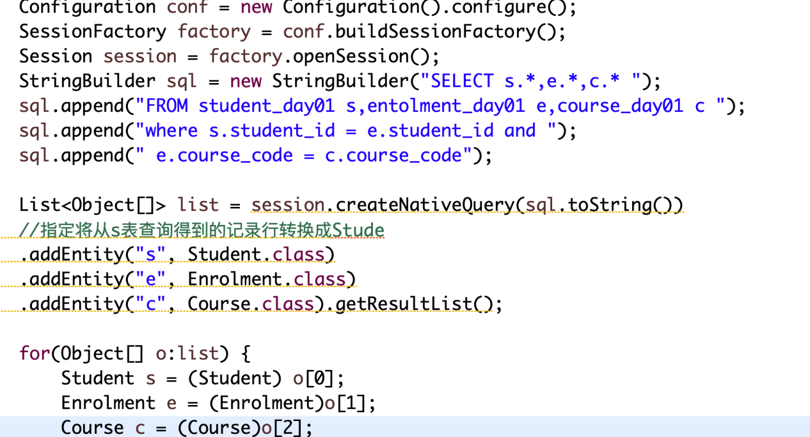

Hibernate还可将查询结果转换成非持久化实体，只要该JavaBean为这些数据列提供了对应的setter和getter方法即可。Query接口提供了一个setResultTransformer()方法，该方法可接受一个Transformers对象，通过使用该对象即可把查询到的结果集转换成JavaBean集。

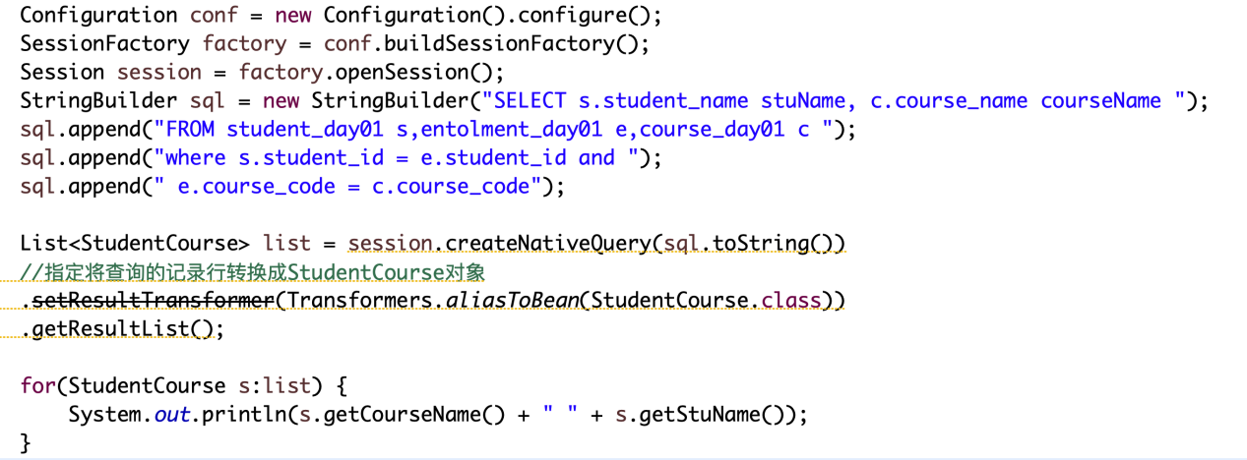

处理关联和继承

可以将实体的关联实体转换成查询接口。将关联实体转换成查询结果的方法是NativeQuery addJoin(String alias, String path),该方法的第一个参数是转换后的实体名，第二个参数是带转换的实体属性。

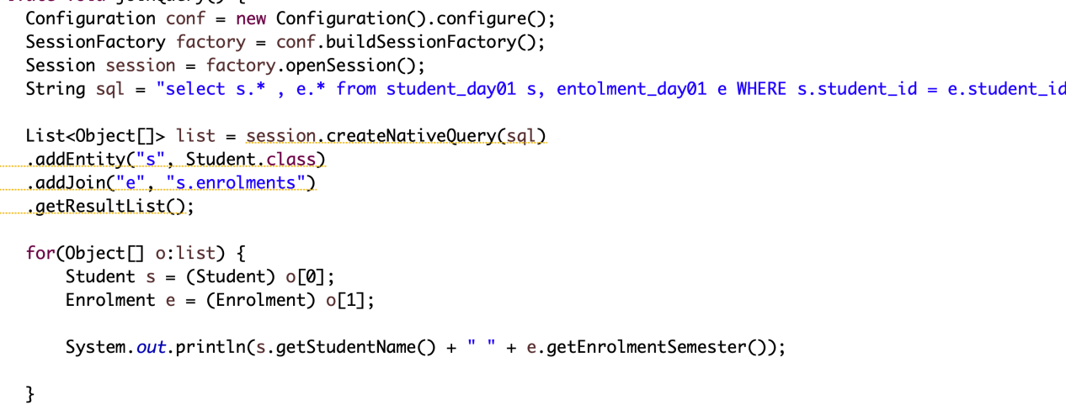

命名SQL查询

可以将SQL语句不放在程序中，而是放在注解中管理。Hibernate允许使用@NamedNativeQuery注解来定义命名的原声SQL查询。

使用@NamedNativeQuery时可指定的属性。

name 该属性指定命名的原声SQL查询的名称。

query 该属性指定原声SQL查询的字符串。

resultClass 该属性指定一个实体类的类名，用于指定将查询结果集映射成该实体类的实例。

resultSetMapping 该属性指定一个SQL结果映射(使用@SqlResultSetMapping定义)的名称，用于指定使用该SQL结果映射来转换查询结果集。

@SqlResultSetMapping定义SQL结果映射，@SqlResultSetMapping的作用是将查询得到的结果集转换为标量查询或实体查询——基本等同于NativeQuery对象的addScalar()或addEntity()方法的功能。

@SqlResultSetMapping支持的属性

name 该属性指定SQL结果映射的名称。

columns 该属性的值为@ColumnResult注解数组，每个@ColumnResult注解定义一个标量查询。

entities 该属性的值为@EntityResult注解数组，每个@EntityResult注解定义一个实体查询。

classes 该属性的值为@ConstructorResult注解数组，每个@ConstructorResult负责将指定的多列转换为普通类的对应属性。

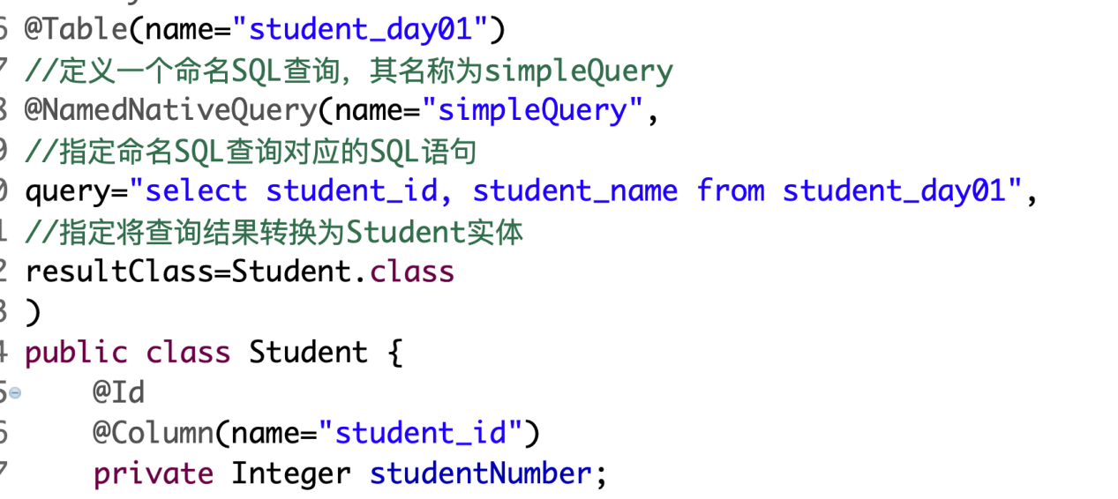

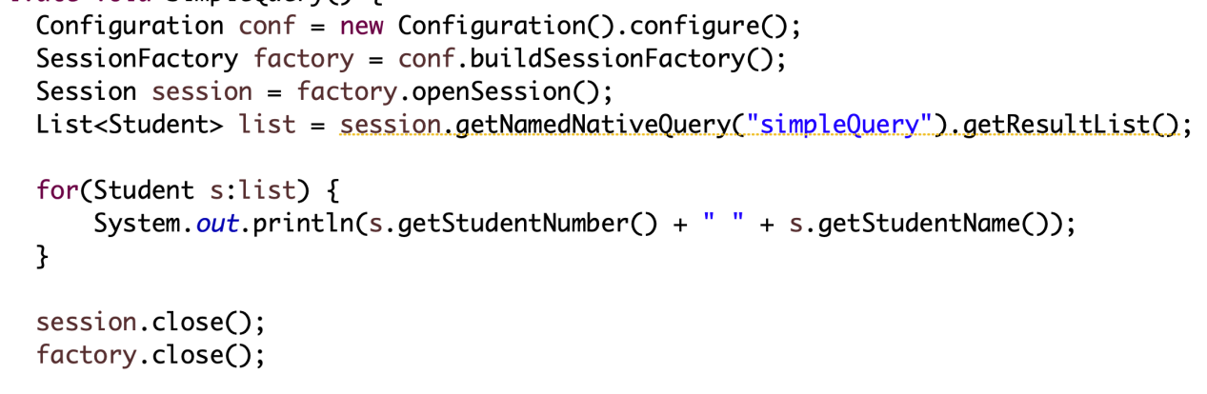

JPA的元素SQL查询

1）获取EntityManager对象。

2）编写SQL语句

3）以SQL语句作为参数，调用Entitymanager的createNativeQuery()方法创建Query对象。

4）如果SQL语句包含参数，则调用Query的setXxx方法为参数赋值。

5）调用Query的getResultList()或getSingleResult()方法得到查询的结果。

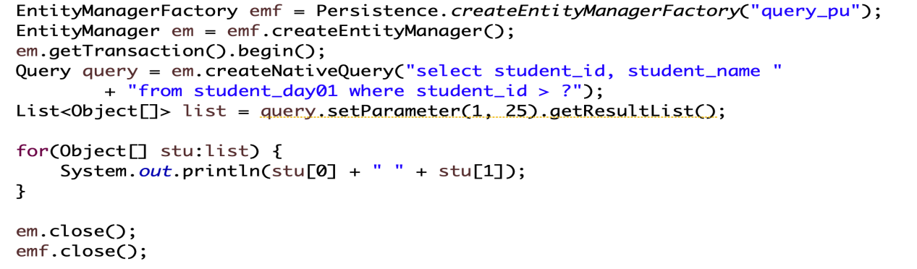

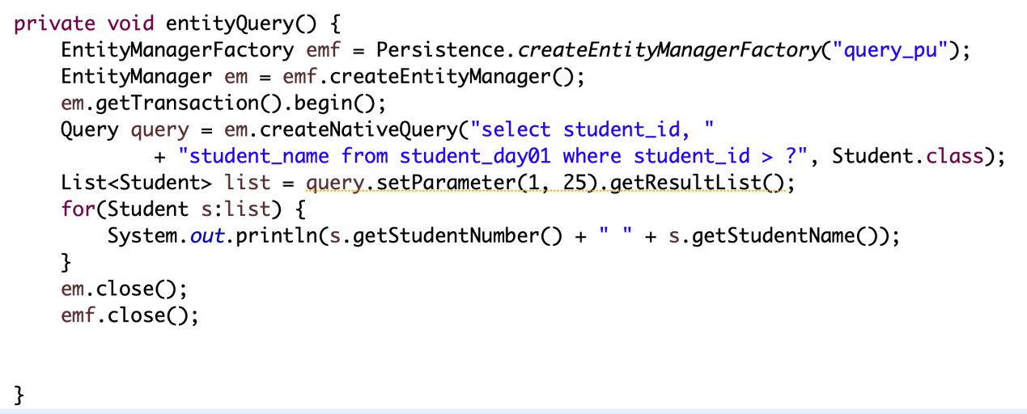

em.createNativeQuery(“SQL”, 实体.class):返回的是对应的实体。

数据过滤：

1. 并不是一种常规的数据查询方法，而是一种整体的筛选方法，数据过滤也可对数据进行筛选，因此也把数据过滤当初Hibernate查询框架的一部分。
2. 如果一点启用了数据过滤器，则不管数据查询还是数据加载，该过滤器将自动作用于所有数据，只有满足过滤条件的记录才会被选出来。
3. 过滤器的用法很像数据库视图，区别是视图在数据库中已经定义完成，而过滤器则还需在应用程序中确定参数值。

过滤器的使用分成三步

1）定义过滤器。使用Hibernate提供的@FilterDef注解定义过滤器。如果需要定义多个过滤器，还需要使用@FilterDefs注解来组合多个@FilterDef.

2）使用过滤器。使用@Filter元素应用过滤器。

3）在代码中通过Session启用过滤器。

上面注解中@FilterDef通常用于修饰持久化类，用于定义注解。@Filter则通常用于修饰持久化类或集合属性(包括关联实体)，表示对指定持久化类或集合属性应用过滤器。

一个持久化类或集合可以使用多个过滤器，而一个过滤器也可以作用于多个持久化类或集合属性。

@FilterDef支持的属性

name 该属性用于指定过滤器的名称

defaultCondition 该属性的值为带参数的SQL条件表达式，用于指定该过滤器默认的过滤条件。

parameters 该属性指定过滤器中SQL条件表达式支持的参数。

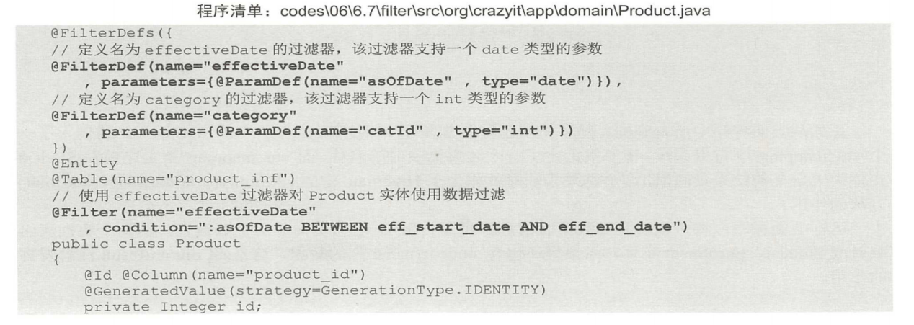

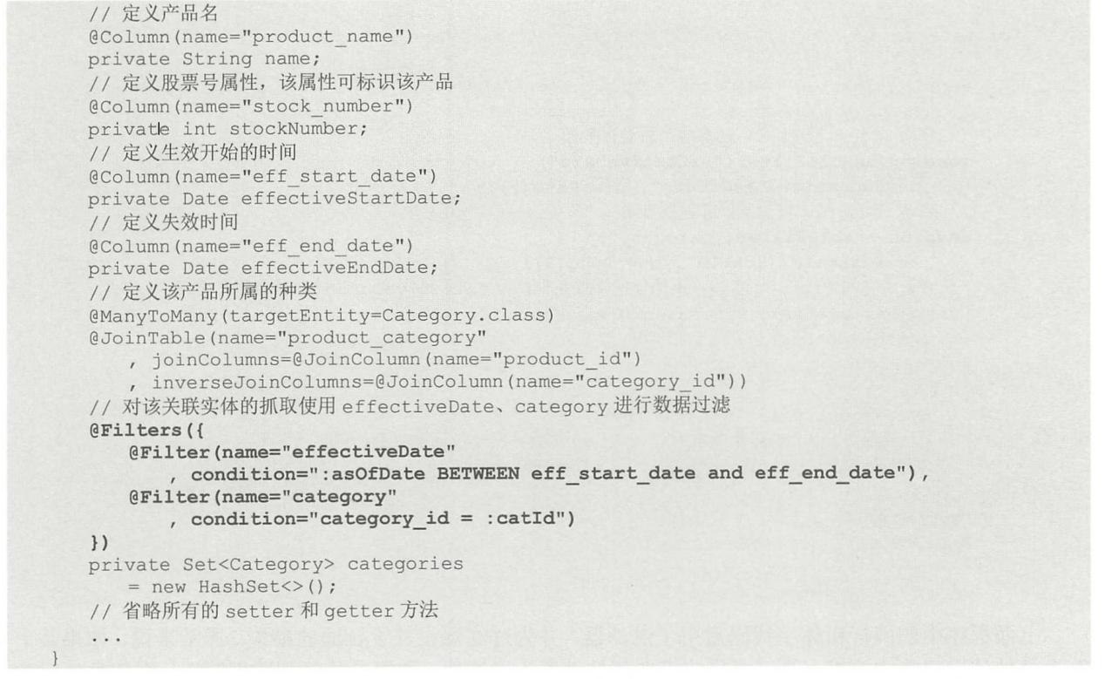

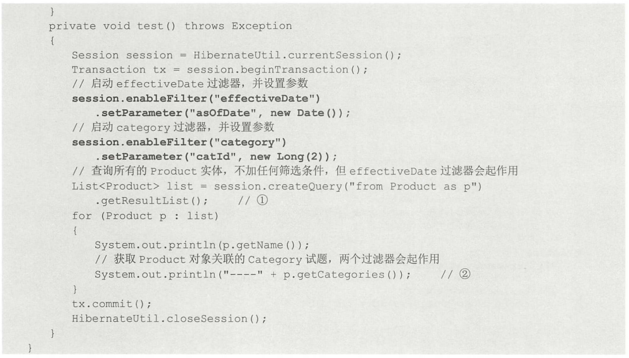

事务控制：事务是一步或几步基本操作组成的逻辑执行但愿，这些基本操作作为一个整体执行单元，它们要么全部执行，要么全部取消执行。

事务具备4个特性：原子性(Atomicity)，一致性(Consistency)，隔离性(Islation)和持久性(Durability)，者4个特性也简称为ACID性。

原子性：事务是应用中最小的执行单位，就如原子是自然界最小颗粒，具有不可再分的特征一样。事务是应用中不可再分的最小逻辑执行体。

一致性：事务执行的结果，必须使数据库从一种一致性状态，变到另一种一直性状态，当数据库只包含事务成功提交的结果时，数据库处于一致性状态。如果系统运行发生中断，某个事务尚未完成而被迫中断，而该未完成的事务对数据库所做的修改已被写入数据库，此时，数据就处于一种不正确的状态。

隔离性：各个事务的执行互不干扰，任意一个事务的内部操作对其他并发的事务，都是隔离的。即：并发执行的事务之间不能互相影响。

持续性：持续性也成为持久性，指事务一旦提交，对数据所做的任何改变都要记录到永久存储器中，通常就是保存进物理数据库。

从底层实现来看，Hibernate事务由TransactionFactory的实例来产生。TransactionFactory是一个事务工厂的接口，HIbernate为不同的事务环境提供了不同的实现类，如CMTTransactionFactory(针对容器管理事务环境的实现类)，JDBCTransactionFactory(针对JDBC局部事务环境的实现类)，JTATransactionFactory(针对JTA全局事务环境的实现类)。

应用程序编程后无须手动操作TransactionFactory产生事务，这是因为SessionFactory底层已经封装了TransactionFactory 。SessionFactory对吸纳个的创建代价很高，它是线程安全的对象，被设计成可以被所有线程所共享。通常，SessionFactory会在应用程序启动时创建，一旦创建了SessionFactory就不会轻易关闭，只有当应用退出时才关闭SessionFactory。

Session对象是轻量级的，它也是线程不安全的。对于单个业务进程，单个工作单元而言，Session只被使用一次。创建Session时，并不会立即打开于数据库之间的连接，只有需要进行数据库操作时，Session才会获取JDBC连接。因此，打开和关闭Session，并不会对性能造成很大的影响。

由此可见：长Session对应用性能的影响并不大——只要它长没有时间打开数据库连接。相反，数据库事务应该尽可能地短，从而降低数据库锁定造成的资源争用。数据库长事务会导致应用程序无法承载高并发的负荷。

长事务的解决办法

1. 自动版本化:Hibernate能够自动进行乐观并发控制，如果在用户思考的过程中持久化实体发生并发修改，Hibernate能够自动检测到。
2. 托管对象:如果采用每次用户请求对应一次Session模式，那么前面载入的实例在用户思考的过程中，始终与Session脱离，处于托管状态。Hibernate允许把托管对象重新关联到Session上，并且对修改进行持久化。在这种模式下，自动版本化被用来隔离并发修改。这种模式也被称为使用托管对象的每次请求对应一个Hibernate Session。
3. 长生命周期Session：Session可以在数据库事务提交之后，断开和底层的JDBC连接。当新的客户端请求到来时，它又重新连接上底层的JDBC连接。这种模式被称为每个应用程序事务对应一个Session。因为应用程序事务时相当长(跨越多个用户请求)的，所以也被称为长生命周期Session。
4. Session缓存处于持久化状态的每个对象(Hibernate会监视和检查脏数据)，也就是说，如果程序让Session打开很长一段时间，或者载入了过多的数据，Session占用的内存会一直增长，直到抛出OutOfMemoryException异常。解决办法，程序定期调用Session的clear()和evict()方法来管理Session缓存。
5. 如果在Session范围之外访问未初始化的集合或代理(由Hibernate的延迟加载特性所引起),Hibernate将会抛出LazyInitializationException异常，也就是说，在托管状态下，访问一个实体所拥有的集合，或者访问其指向代理的属性时，都将引发此异常。

另一种解决就是程序让Session一直处于打开状态：

1）在一个Web应用中，可以利用过滤器(Filter),在用户请求结束，页面生成结束时关闭Session。也就是保证在视图显示层一直打开Session，这就是所谓的Open Session in View模式。当然，采用这种模式时必须保证所有的异常得到正确处理，在呈现视图界面之前，或者在生成视图界面的过程中发生异常时，必须保证可以正确关闭Session，并结束事务。

2）让业务逻辑层来负责准备数据，在业务逻辑层返回数据之前，业务逻辑层对每个所需集合调用Hibernate.initialize()方法，或者使用带fetch子句或FetchMode.JOIN的查询，事先取得所有数据，并将这些数据封装成VO(值对象)集合，然后程序可以关闭Session了。

SessionFactory.getCurrentSession()底层实现是可插拔的，Hibernate引入了CurrentSessionContext接口，

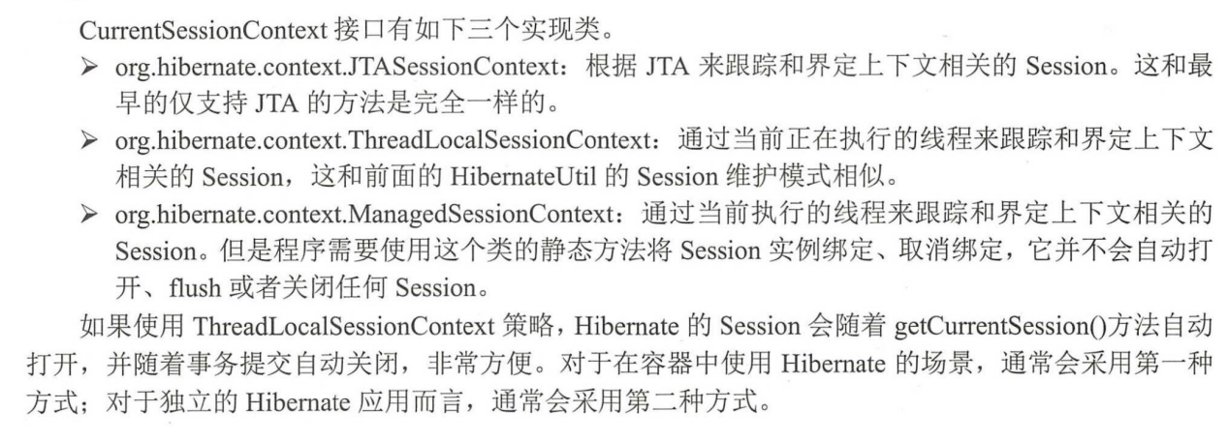

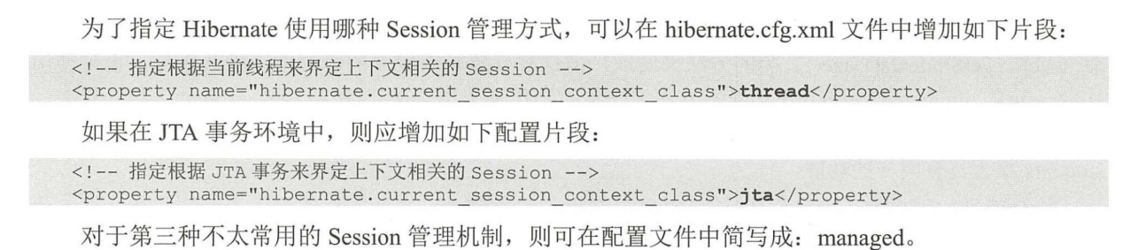

二级缓存和查询缓存

默认总是启用的Session级别的一级缓存。

可选的SessionFactory级别的二级缓存。

其中Session级别的一级缓存不需要开发者关心，默认总是有效的，当应用保存持久化实体，修改持久化实体时，Session并不会立即把这种改变flush到数据库，而是缓存在当前Session的以及缓存中，除非程序显示调用Session的flush()方法，或程序关闭Session时才会把这些改变一次性地flush到底层数据库——通过这种缓存，可以减少与数据库的交互，从而提高数据库访问性能。

开启二级缓存

开启Hibernate.cfg.xml文件中设置如下属性

<!-- 开始二级缓存 -->

<property name=”hibernate.cache.user_second_level_cache” >true</property>

一旦开启了二级缓存，并且设置了对某个持久化实体类启用缓存，SessionFactory就会缓存应用访问过的该实体类的每个对象，除非缓存的数据超出缓存空间。

实际上应用一般不需要开发者自己实现缓存，直接使用第三方提供的开源缓存实现即可，因此，在hibernate.cfg.xml文件中设置开启缓存之后，还需要设置使用哪种二级缓存实现类。

例：设置缓存区的实现类

<property name=”hibernate.cache.region.factory_class”>

org.hibernate.cache.ehcache.EhCacheRegionFactory

</property>

Hibernate 5.2支持的缓存实现

|  |  |  |  |  |
| --- | --- | --- | --- | --- |
| 缓存 | 缓存实现类 | 类型 | 集群安全 | 查询缓存支持 |
| ConcurrentHashMap | org.hibernate.testing.cache.CachingRegionFacotry | 内存 |  |  |
| EhCache | org.hibernate.cache.ehcache.EhCacheRegionFactory | 内存，磁盘，事务性，支持集群 | 是 | 是 |
| Infinispan | org.hibernate.cache.infinispan.InfinispanRegionFactory | 事务性，支持集群 | 是 | 是 |

ConcurrentHashMap只是一种内存级别的缓存实现，因此这种实现类只是Hibernate作为测试使用的缓存实现，

下面以常见的EhCache为例来介绍Hibernate二级缓存的用法：

1）在hibernate.cfg.xml文件中开启二级缓存，需要做两件事，(1)设置启用二级缓存，(2)设置二级缓存的实现类。

2）复制二级缓存的JAR包。将Hibernate项目路径下的lib\optional\下的对应缓存的JAR包复制到应用的类加载路径中。

3）将缓存实现所需要的配置文件添加到系统的类加载路径中。对于EhCache缓存，它需要一个ehcache.xml配置文件。

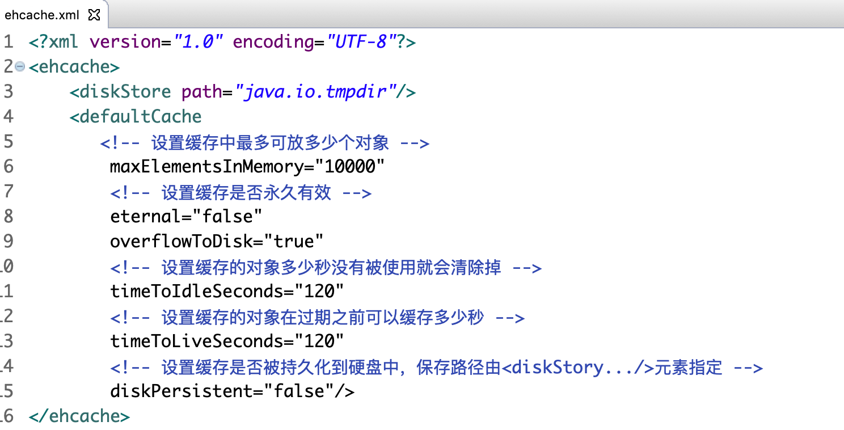

4）设置对哪些实体类，实体的哪些集合属性启用二级磁盘，这一步有两种方式。

(1)修改要使用缓存的持久化类文件，使用Hibernate提供的@Cache注解修饰该持久化类，或使用该主键修饰集合属性。

(2)在hibernate.cfg.xml文件种使用<class-cache.../>或<collection-cahce.../>元素对指定的持久化类，集合属性启用二级缓存。

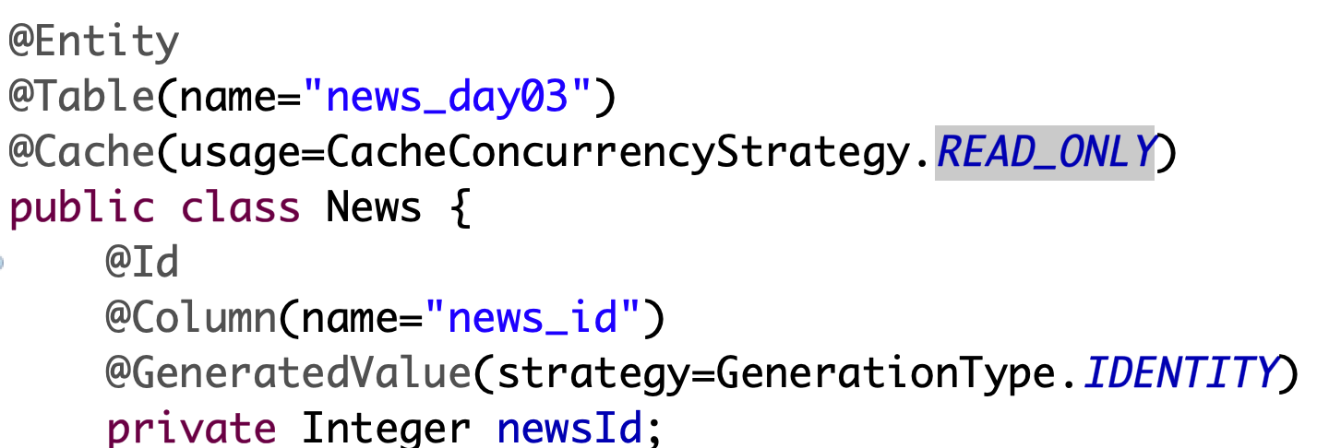

@Cache注解指定对News实体启用缓存，Hibernate支持的缓存策略介绍

1）只读(READ_ONLY):如果应用程序只需要读取持久化实体的对象，无须对其进行修改，那么就可以对其设置“只读”缓存策略，这是最简单，也最实用的缓存策略。

2）读/写缓存(READ_WRITE):如果应用程序需要更新数据，那么就需要使用“读/写”缓存策略。如果应用程序要求使用“序列化事务”的隔离级别，那么就不能使用这种缓存策略。

管理缓存和统计缓存

Session级别的一级缓存是局部缓存，它只对当前Session有效；SessionFactory级别的二级缓存是全局缓存，它对所有的Session都有效。

对于Session级别的一级缓存而言，所有经它操作的实体，不管使用save(),update()或saveOrUpdate()方法保存一个对象，还是使用load(), get(), list(), iterate()或scroll()方法获得一个对象，该对象都被放入Session级别的一级缓存中——在Session调用flush()方法或close()方法之前，这些对象将一直存在一级缓存中。

在某些特殊情况下，例如正在处理一个大对象，可能需要从一级缓存中去掉这个大对象或集合属性，可以调用Session的eviet(Object object)方法，将该对象或集合从一级缓存中剔除。

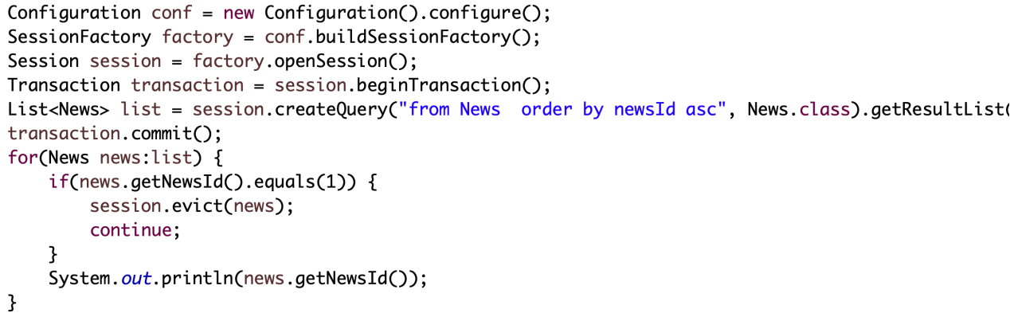

为了判断某个对象是否处于Session缓存中，可以借助于Session提供的contains(Object object)方法，该方法返回一个boolean值，用于标识某个实例是否处于当前Session的缓存中。

如果想把所有的对象都从Session缓存中彻底清除，则调用Session的clear()方法即可。

Hibernate同样提供了方法来操作SessionFactory的二级缓存：

SessionFactory提供了一个getCache()方法，该方法的返回值是Cache对象，通过该对象可操作二级缓存中的实体，集合等。

Cache cache = sf.getCache();

//消除指定的News对象。

cache.evictEntity(News.class, id);

//清除所有的News对象

cache.evictEntityRegion(News.class);

//清除指定id的News所关联的参与者集合属性

cache.evictCollection(“News.actions”, id);

//清除所有News所关联的参与者集合属性

cache.evictCollectionRegion(“News.actions”);

为了更好地统计二级缓存中的内容，可以借助于Hibernate的统计(Statistics)API

<!-- 开启二级缓存的统计功能 -->

<property name=”hibernate.generate_statistics” >true</property>

<!-- 设置使用结构化方式来维护缓存项 -->

<property name=”hibernate.cache.use_structured_entries” >true</property>

查询缓存：查询缓存不仅要求所使用的HQL语句，SQL语句相同，甚至要求所传入的参数也相同，Hibernate才能直接从缓存中取得数据。

<!-- 启用查询缓存 -->

<property name="hibernate.cache.use_query_cache">true</property>



开启缓存需要设置属性 setCacheable(true);

Hibernate事件框架由两部分组成

1）拦截器机制：对于特定动作拦截，回调应用中的特定动作。

2）事件系统：重写Hibernate的事件监听器。

拦截器：通过Interceptor接口，可以从Session中回调应用程序的特定方法，这种回调机制可让应用程序在持久化对象被保存，更新。删除或加载之前，检查并修改其属性。

通过Interceptor接口，可以在数据进入数据库之前，对数据进行最后的检查，如果数据不符合要求，则可以考虑修改数据，从而避免非法数据进入数据库。

使用拦截器的步骤

1）定义实现Interceptor接口的拦截器类。

2）通过Session启用拦截器，或者通过Configuration启用全局拦截器。

程序可以通过实现Interceptor接口来创建拦截器，但最好通过继承EmptyInterceptor来实现拦截器。EmptyInterceptor和Interceptor的关系就像事件监听器和事件适配器的关系。

继承EmptyInterceptor并重写里面的方法即可。

拦截器使用的两种方法

1）通过SessionFactory的openSession(Interceptor in)方法打开一个带局部拦截器的Session。

2）通过Configuration的setInterceptor(Interceptor in)方法设置全局拦截器。

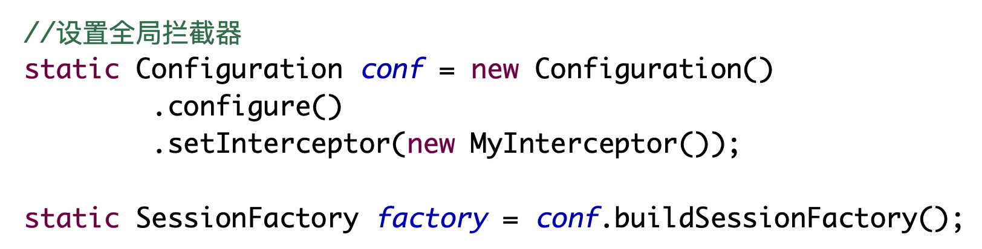

事件系统：Hibernate的事件系统是功能更加强大的事件框架，事件系统完全可以替代拦截器，也可以作为拦截器的补充来使用。基本上Session接口的每个方法都有对应的的事件，比如LoadEvent,FlushEvent等。当Session调用某个方法时，Hibernate Session会生成对应的事件，并激活对应的事件监听器。系统默认监听器实现的处理过程，完成了所有数据持久化操作，包括插入，修改等操作。如果用户定义了自己的监听器，则意味着用户必须完成对象的持久化操作。

事件系统的步骤

1）实现自己的事件监听器类。

2）注册自定义事件监听器，代替系统默认的监听器。

（1）实现对应的监听器接口：实现接口必须实现接口内的所有方法，关键是Hibernate对应的持久化操作，即数据库访问，这意味着程序员完全取代了Hibernate的底层。

（2）继承事件适配器：可以有选择性地实现需要关注的方法，但依然视图取代Hibernate完成数据库的访问。

（3）继承系统默认的事件监听器：扩展特定方法。（推荐）

扩展用户自定义监听器，别忘了在在方法中调用父类的对应方法，否则Hibernate默认的持久化行动都会失效，因为这些持久化行为本身就是通过拦截器来完成的。

注册自定义的事件监听器：Hibernate提供了一个EventListenerRegistry接口，该接口提供如下三个类方法来注册事件监听器。

1）appendListeners():该方法有两个重载版本，都用于将自定义的事件监听器追加到系统默认的事件监听器序列的后面。

2）prependListeners():该方法有两个重载的版本，都用于将自定义的事件监听器添加到系统默认的事件监听器序列的前面。

3）setListeners():该方法有两个重载的版本，都用于使用自定义事件监听器代替系统默认的事件监听器序列。

